АВТОМАТИЗИРОВАННАЯ ИНФОРМАЦИОННАЯ СИСТЕМА

«ЗАЧИСЛЕНИЕ В ПОО»

Руководство пользователя

Содержание

1 Введение 4

1.1 Область применения 4

1.2 Краткое описание возможностей АИС «Зачисление в ПОО» 4

1.3 Уровень подготовки Пользователя 4

1.4 Перечень эксплуатационной документации 5

2 Назначение АИС «Зачисление в ПОО» и условия применения 6

2.1 Назначение АИС «Зачисление в ПОО» 6

2.2 Условия применения 6

3 Ролевая модель 8

4 Подготовка к работе 10

4.1 Запуск АИС «Зачисление в ПОО» 10

4.2 Активация учётной записи Пользователя 11

4.3 Вход (авторизация) в АИС «Зачисление в ПОО» 13

4.4 Восстановление пароля 15

5 Описание операций 17

5.1 Раздел Реестр ПОО 17

5.2 Раздел Моя организация 24

5.3 Раздел Заявления 35

5.4 Кнопка действия Создать заявление 48

5.5 Раздел Приказы 53

5.6 Раздел Контингент 57

5.7 Раздел Отчёты 60

5.8 Раздел Справочники 61

6 Рекомендации по освоению 62

7 Аварийные ситуации 66

7.1 Действия в случае несоблюдения условий выполнения технологического процесса, в том числе при длительных отказах технических средств 66

7.2 Действия по восстановлению данных при обнаружении ошибок в данных 66

7.3 Действия при обнаружении несанкционированного вмешательства в данные 66

7.4 Действия в других аварийных ситуациях 67

8 Перечень и расшифровка сокращений 68

1. Введение
   1. Область применения

Настоящий документ предназначен для использования при испытаниях автоматизированной информационной системы «Зачисление в ПОО» (далее – АИС «Зачисление в ПОО») и при её эксплуатации.

* 1. Краткое описание возможностей АИС «Зачисление в ПОО»

АИС «Зачисление в ПОО» обеспечивает решение следующих задач:

1. приём заявлений на зачисление;
2. ведение реестра заявлений;
3. формирование приказов «О зачислении»;
4. формирование реестра личных дел;
5. ведение реестра ПОО;
6. распределение зачисленных студентов в конкретные группы первого курса;
7. планирование приёма на следующий учебный год в ПОО;
8. построение аналитической отчётности.
   1. Уровень подготовки Пользователя

Пользователь должен владеть базовыми навыками работы с персональным компьютером и уметь пользоваться одним из браузеров, перечисленных в разделе 2.2, для работы в сети Интернет.

* 1. Перечень эксплуатационной документации

Перед началом работы Пользователю рекомендуется ознакомиться с настоящим документом.

1. Назначение АИС «Зачисление в ПОО» и условия применения
   1. Назначение АИС «Зачисление в ПОО»

АИС «Зачисление в ПОО» предназначена для автоматизации процессов оказания государственной (муниципальной) услуги «Зачисление в образовательную организацию» региона в электронном виде в части зачисления в профессиональные образовательные организации.

АИС «Зачисление в ПОО» обеспечивает решение следующих задач:

1. практическая реализация оказания в электронном виде услуги «Зачисление в образовательную организацию», входящей в сводный перечень первоочередных государственных и муниципальных услуг, предоставляемых органами исполнительной власти субъектов Российской Федерации (РОИВ) и МОУО в электронном виде, а также услуг, предоставляемых в электронном виде учреждениями и организациями субъектов Российской Федерации и муниципальными учреждениями и организациями в соответствии с Распоряжением Правительства РФ от 17 декабря 2009 г. № 1993‑р;
2. автоматизация обработки заявлений на зачисление в ПОО, начиная с планирования приёма и регистрации заявления (как внесённого с АИС «Зачисление в ПОО» вручную сотрудником органа управления образования, так и полученного автоматически с ПГУ) до зачисления абитуриента в ПОО;
3. построение отчёта о ходе приёма заявлений.
   1. Условия применения

Рабочее место Пользователя должно быть оборудовано персональным компьютером с доступом к сети Интернет.

На компьютере Пользователя должен быть установлен браузер одного из следующих типов и версий:

* Google Chrome с 114 версии;
* YaBrowser с 23.7 версии.

1. Ролевая модель

Для каждой учётной записи Администратором определяется возможность доступа к информации, разделам, правам и возможностям АИС «Зачисление в ПОО», через механизм ролей и настройки прав доступа.

В АИС «Зачисление в ПОО» для пользователей реализованы следующие роли:

* специалист регионального органа управления образованием, курирующий вопросы среднего профессионального образования (роль «Специалист РОУО»);
* сотрудник приёмно‑экзаменационной комиссии профессиональной образовательной организации (роль «Сотрудник ПОО (ПЭК)»);
* сотрудник учебной части ПОО, ответственный за выпуск приказов (роль «Сотрудник ПОО (приказы)»);
* администратор АИС «Зачисление в ПОО» (роль «Администратор»).

Возможности пользователей с учётными записями всех ролей, кроме роли «Администратор», и работа с АИС «Зачисление в ПОО» под этими учётными записями описаны в настоящем документе. Работа с АИС «Зачисление в ПОО» для пользователей с ролью «Администратор» описана в документе «Руководство администратора» на АИС «Зачисление в ПОО».

Доступ к АИС «Зачисление в ПОО», настраиваемый в соответствии с ролевой моделью, определяется доступом к следующим разделам главного меню АИС «Зачисление в ПОО» (рисунок 1):

* раздел **Заявления**;
* раздел **Реестр** **ПОО**;
* раздел **Моя** **организация**;
* раздел **Контингент**;
* раздел **Приказы**;
* раздел **Отчёты**;
* раздел **Справочники**;
* раздел Конкурсные списки;
* раздел **Пользователи**;
* кнопка Создать заявление.

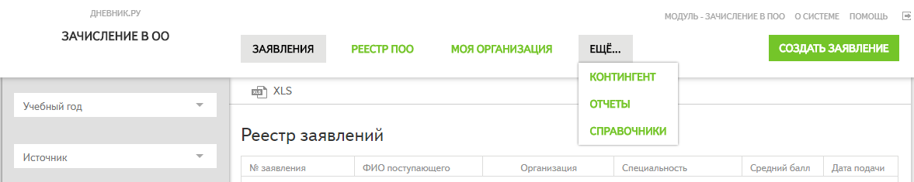

1. Главное меню АИС «Зачисление в ПОО» для роли «Специалист РОУО»

Кнопки О системе, Помощь и Выйти «» из системы доступны всем пользователям независимо от их роли.

Отличия в доступе к различным разделам АИС «Зачисление в ПОО» для ролей «Специалист РОУО», «Сотрудник ПОО (ПЭК)», «Сотрудник ПОО (приказы)» приведены в таблице 1.

Таблица 1 – Доступ к различным разделам АИС «Зачисление в ПОО» в зависимости от роли

|  |  |  |  |
| --- | --- | --- | --- |
| Раздел | Специалист РОУО | Сотрудник ПОО (ПЭК) | Сотрудник ПОО (приказы) |
| **Заявления** | + | + | + |
| **Реестр ПОО** | + | – | – |
| **Моя организация** | + | + | + |
| **Контингент** | + | + | + |
| **Приказы** | – | + | + |
| **Отчёты** | + | + | + |
| **Конкурсные списки** | + | + | + |
| **Справочники** | + | + | + |
| Кнопка Создать заявление | + | + | ‑ |

Раздел **Пользователи** доступен только пользователю с ролью «Администратор».

1. Подготовка к работе
   1. Запуск АИС «Зачисление в ПОО»

Установка программного обеспечения пользователями не требуется, ПО устанавливается на инфраструктуре Региона без участия Пользователя.

Для запуска АИС «Зачисление в ПОО» запустите браузер, установленный на компьютере, и откройте сайт АИС «Зачисление в ПОО». Откроется страница авторизации (рисунок 2).

1. Страница авторизации
   1. Активация учётной записи Пользователя

После создания Администратором учётной записи Пользователя на электронную почту, указанную в профиле Пользователя, автоматически высылается письмо со ссылкой для активации учётной записи в АИС «Зачисление в ПОО». Активация выполняется Пользователем самостоятельно.

 Примечание – Если изменился адрес электронной почты, и нет возможности активировать свою учётную запись по ссылке, обратитесь к Администратору для изменения адреса электронной почты в профиле и повторной отправки письма со ссылкой для активации учётной записи.

Для активации учётной записи выполните следующие действия:

1. перейдите по ссылке из письма;
2. в открывшемся окне на шаге «1. Проверка данных» проверьте информацию о себе (рисунок 3);

 Примечание – При обнаружении ошибок в данных обратитесь к Администратору для редактирования информации в профиле пользователя.

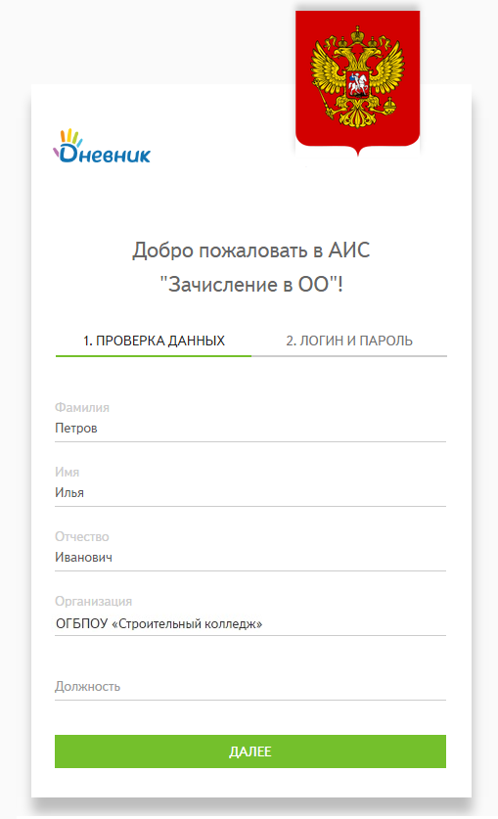

1. Окно активации, шаг «1. Проверка данных»
2. нажмите на кнопку Далее;
3. на шаге «2. Логин и пароль» укажите логин и пароль (рисунок 4);

 Примечания:

1. Логин должен содержать от 6 до 20 символов латинского алфавита, цифр, знаков дефис (‑), точка (.) или подчёркивание (_).
2. Пароль должен содержать от 8 до 30 символов латинского алфавита, цифр, специальных символов: !@#$%^&*()_+?.

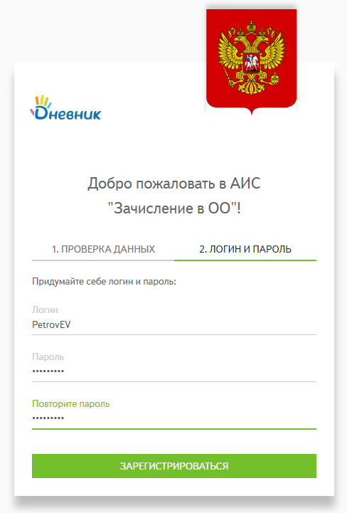

1. Окно активации, шаг «2. Логин и пароль»
2. нажмите на кнопку Зарегистрироваться;
3. в открывшемся окне выберите «Зачисление в ПОО» (рисунок 5).

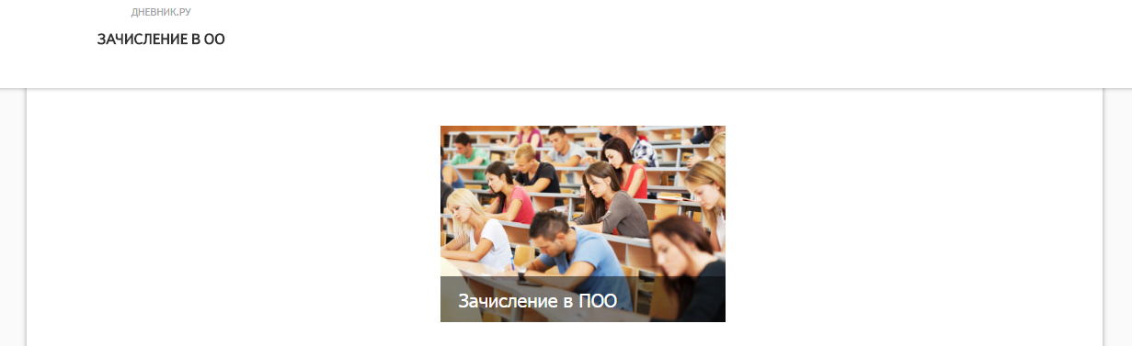

1. Окно АИС «Зачисление в ПОО»

В результате учётной записи Пользователя в АИС «Зачисление в ПОО» будет задан статус «Активен», и откроется стартовая страница АИС «Зачисление в ПОО».

* 1. Вход (авторизация) в АИС «Зачисление в ПОО»

Для входа (авторизации) в АИС «Зачисление в ПОО» введите данные учётной записи пользователя с ролью «Администратор» в поля Логин и Пароль и нажмите на кнопку Войти или клавишу «Enter» на клавиатуре.

 Примечание – Пароль должен указываться с учётом регистра и раскладки клавиатуры.

Для входа с помощью учётной записи ЕСИА нажмите на кнопку Войти через Госуслуги, введите данные для входа в ЕСИА в соответствующие поля ввода и нажмите на кнопку Войти.

 Примечание – Данные для входа в ЕСИА пользователи получают после регистрации на сайте Госуслуг. При этом учётная запись Пользователя должна быть не меньше уровня Стандартная. Подробную информацию о способе получения такой учётной записи можно найти по ссылке: [https://www.gosuslugi.ru/help/faq/c‑1/1](https://www.gosuslugi.ru/help/faq/c-1/1).

Откроется стартовая страница АИС «Зачисление в ПОО» (рисунок 6).

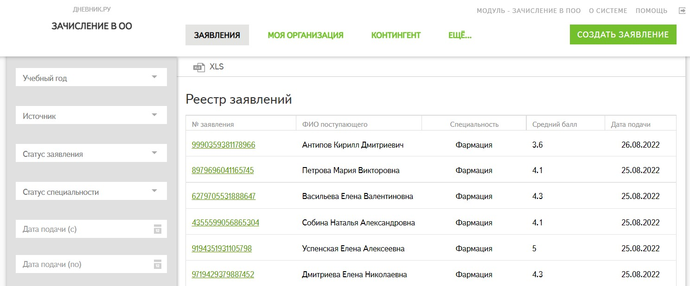

1. Стартовая страница АИС «Зачисление в ПОО» для роли «Сотрудник ПОО (ПЭК)»

Если на странице авторизации Пользователя при входе в АИС «Зачисление в ПОО» были неверно указаны учётные данные, то отобразится сообщение об ошибке подключения к АИС «Зачисление в ПОО» с указанием причины ошибки: неверное указание логина или пароля (рисунок 7).

1. Страница авторизации в АИС «Зачисление в ПОО» с сообщением об ошибке

Для повторной попытки подключения к АИС «Зачисление в ПОО» укажите корректные учётные данные и нажмите на кнопку Войти.

* 1. Восстановление пароля

Если утерян пароль, то для восстановления пароля выполните следующие действия:

1. перейдите по ссылке Забыли пароль? (см. рисунок 7);
2. в открывшейся странице введите логин и нажмите на кнопку Сбросить пароль (рисунок 8): на указанный в профиле Пользователя адрес электронной почты придёт письмо со ссылкой для восстановления пароля;

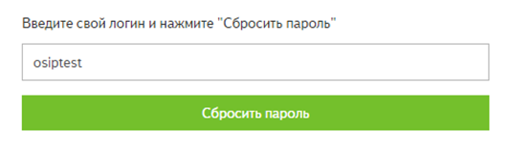

1. Восстановление пароля
2. перейдите по ссылке из письма;
3. введите новый пароль дважды и нажмите на кнопку Сохранить (рисунок 9).

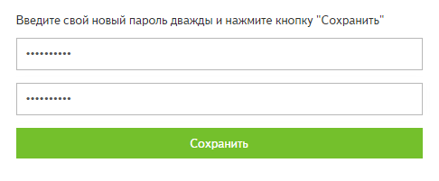

1. Ввод нового пароля
2. войдите в АИС «Зачисление в ПОО», используя новые данные для авторизации.

Если утерян логин, обратитесь к Администратору для его восстановления.

1. Описание операций
   1. Раздел Реестр ПОО

Просмотр реестра профессиональных образовательных организаций осуществляется в разделе **Реестр ПОО**. Раздел доступен пользователю с ролью «Специалист РОУО».

После открытия раздела отобразится реестр ПОО (рисунок 10).

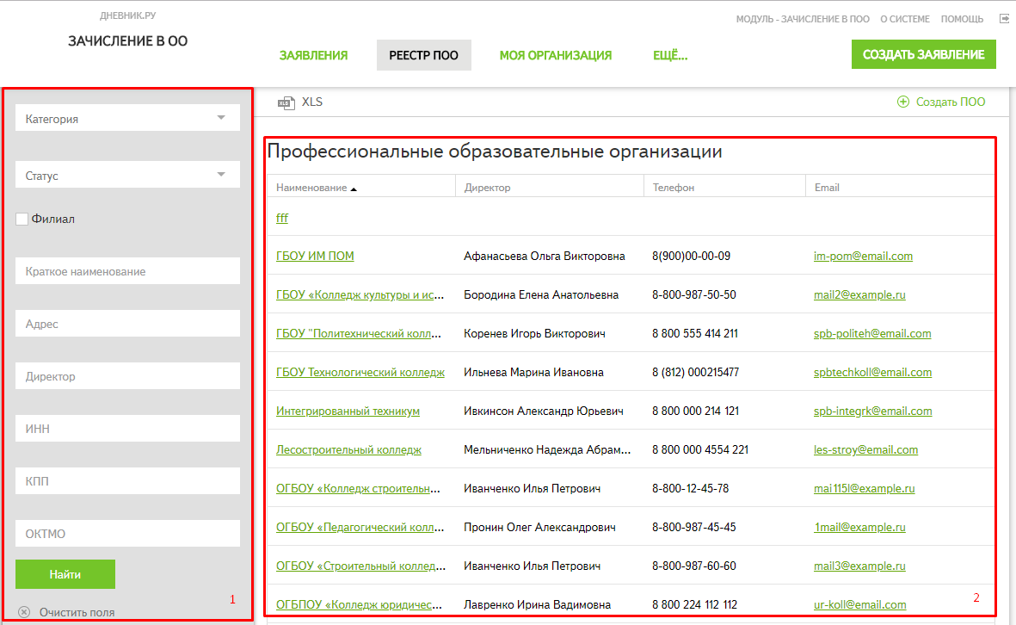

1. Раздел **Реестр ПОО**

В разделе **Реестр ПОО** содержатся следующие элементы:

* поисковая панель (рисунок 10, область 1);
* реестр ПОО, содержащий следующие параметры о ПОО (рисунок 10, область 2):
  + наименование;
  + директор;
  + телефон;
  + Email.

Для поиска организации в реестре ПОО выполните следующие действия:

1. откройте раздел **Реестр ПОО**;
2. задайте известные параметры для поиска в блоке **Поиск**:
   1. категория;
   2. статус;
   3. наименование;
   4. адрес;
   5. директор;
   6. значения ИНН, КПП, ОКТМО.
3. нажмите на кнопку Найти. Результаты поиска отобразятся в реестре ПОО.
   * 1. Создание ПОО

Для создания ПОО выполните следующие действия:

1. откройте раздел **Реестр ПОО**;
2. нажмите на кнопку Создать ПОО (рисунок 11);

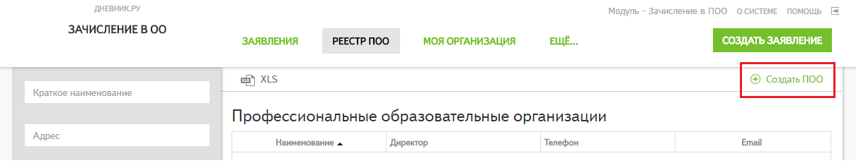

1. Создание ПОО
2. в открывшемся окне укажите ИНН и филиальную принадлежность (при наличии установить флажок и ввести название головной организации) (рисунок 12);
3. нажмите на кнопку Продолжить;

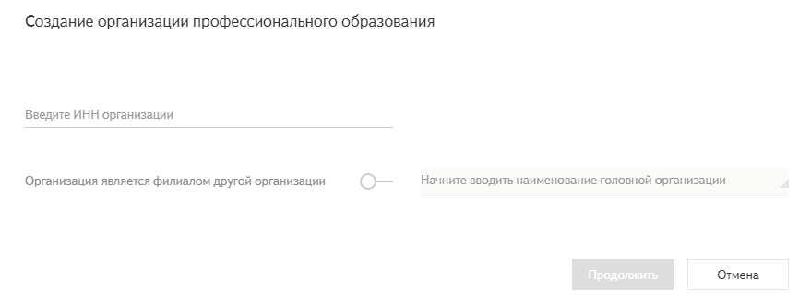

1. Окно создания ПОО
2. заполните обязательные поля (рисунок 13):
   1. в блоке **Общее**:
      * краткое наименование;
      * КПП;
      * ОКПО;
      * категория ПОО;
      * статус действия ПОО.
   2. в блоке Контактные данные:
      * адрес ПОО (см. п. 5.1.2) (код ОКТМО заполнится автоматически);
3. в блоке **Дополнительно**: укажите головную организация, если была указана филиальная принадлежность;
4. нажмите на кнопку Сохранить. Новая ПОО появится в реестре ПОО.

 Примечание – Остальную информацию о ПОО может заполнить сотрудник ПОО.

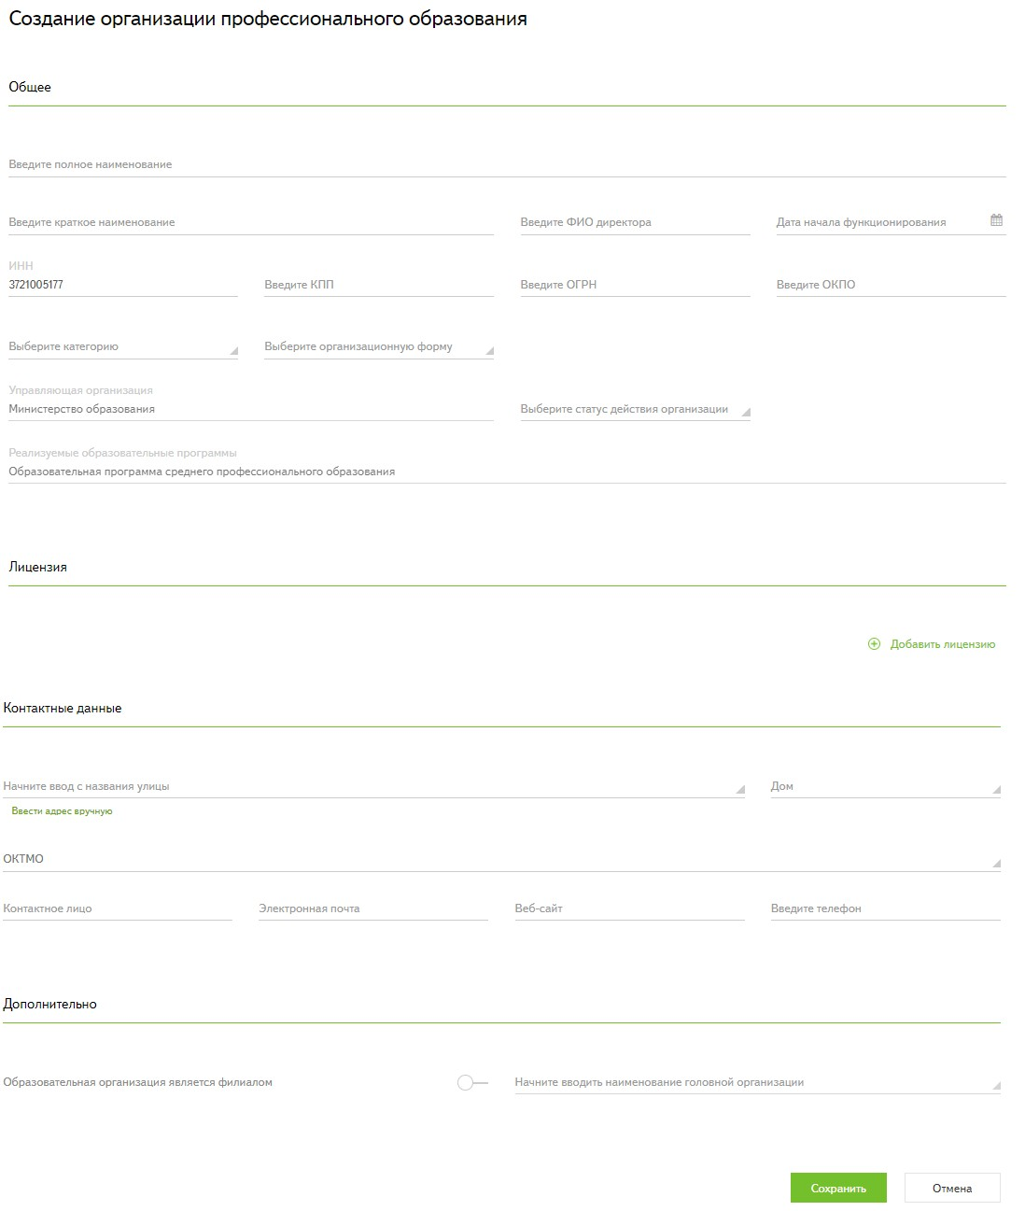

1. Создание ПОО
   * 1. Заполнение адреса ПОО

Поле Адрес ОО является обязательным для заполнения. В соответствии с введённым адресом ПОО будет присвоен код ОКТМО.

В АИС «Зачисление в ПОО» поиск адреса проводится по базе данных ГАР. Для указания адреса ПОО выполните следующие действия:

1. ввести основные параметры адреса через пробел (область, район, населённый пункт, улица);

Например, для ввода адреса «Архангельская область, Архангельск город, Гагарина улица» достаточно ввести ключевые значения адреса через пробел: «Арханг Арха Гага» (рисунок 14). После поиска введённой информации в ГАР найденные значения отобразятся списком.

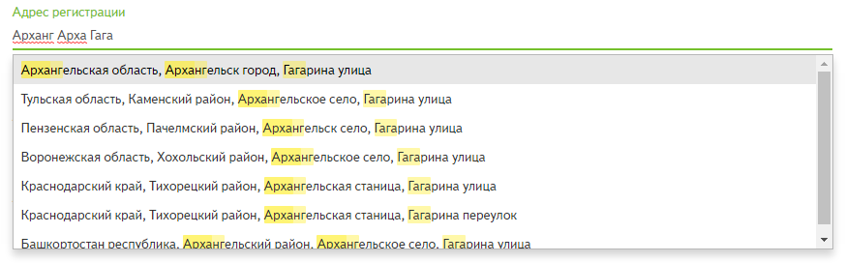

1. Заполнение адреса ПОО
2. выберите из списка адрес;
3. выберите из списка дом.

Если адрес отсутствует в базе ГАР (при поиске не отображается нужная улица и / или дом), введите адрес вручную. Для этого выполните следующие действия:

1. нажмите на кнопку Ввести адрес вручную под полем Адрес ОО (рисунок 15);
2. ввести с клавиатуры адрес в форме (рисунок 16).

 Примечание – Для возврата в автоматический режим ввода адреса нажмите на кнопку **Ввести адрес в автоматическом режиме**.

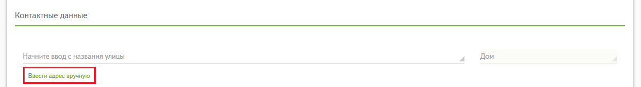

1. Действие **Ввести адрес вручную**

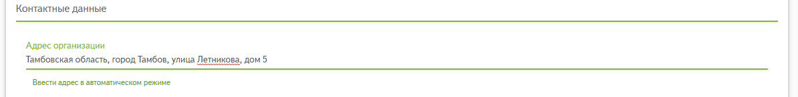

1. Ручной ввод адреса
   * 1. Просмотр профиля ПОО

При выборе ПОО в разделе **Реестр ПОО** открывается профиль ПОО со вкладками:

* Общая информация (рисунок 17) – подробные данные о ПОО;
* Группы 1‑го курса (рисунок 18) – список учебных групп 1‑го курса за учебные года, с информацией о количестве студентов и специальностях;
* Учебные года (рисунок 19) – реестр учебных годов в ПОО, с информацией о текущем статусе учебного года («Планирование приёма» / «Приём» / «Открыт» / «Закрыт»);
* План приёма на уч. год (рисунок 20) – данные о планах приёма в конкретном учебном году:
  + учебный год;
  + специальности, по которым производится / производился приём в ПОО;
* **Интеграция с Дневник.ру** (рисунок 21) –привязка ПОО в системе к ее профилю в АИС «Дневник.ру» и экспорт контингента 1‑х курсов ПООиз системы в соответствующий профиль ПОО в АИС «Дневник.ру».

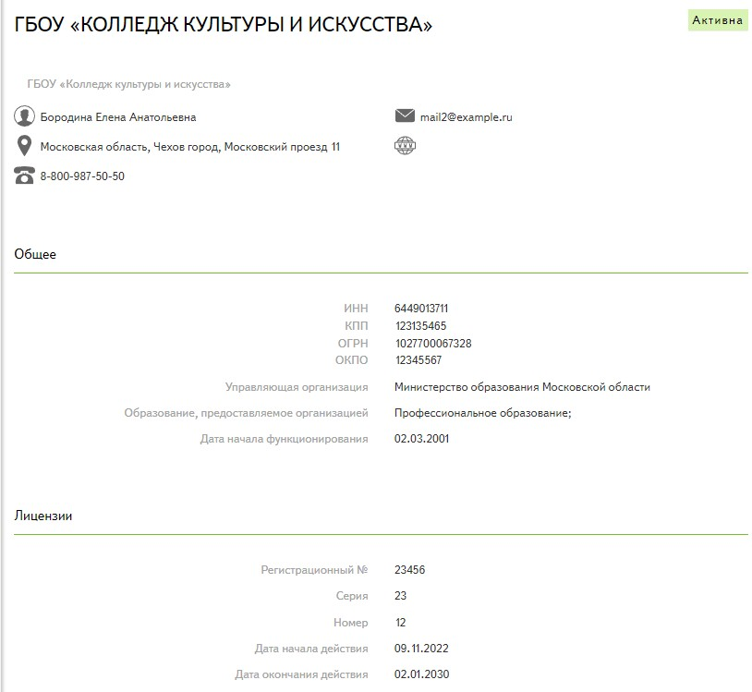

1. Вкладка Общая информация

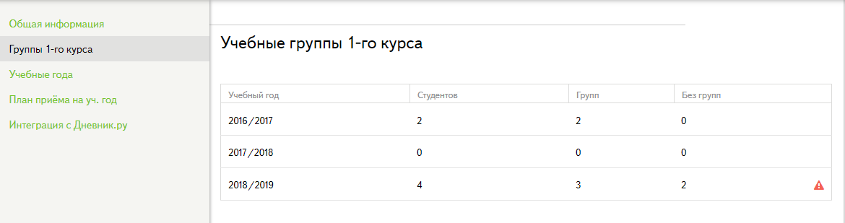

1. Вкладка **Группы 1‑го курса**

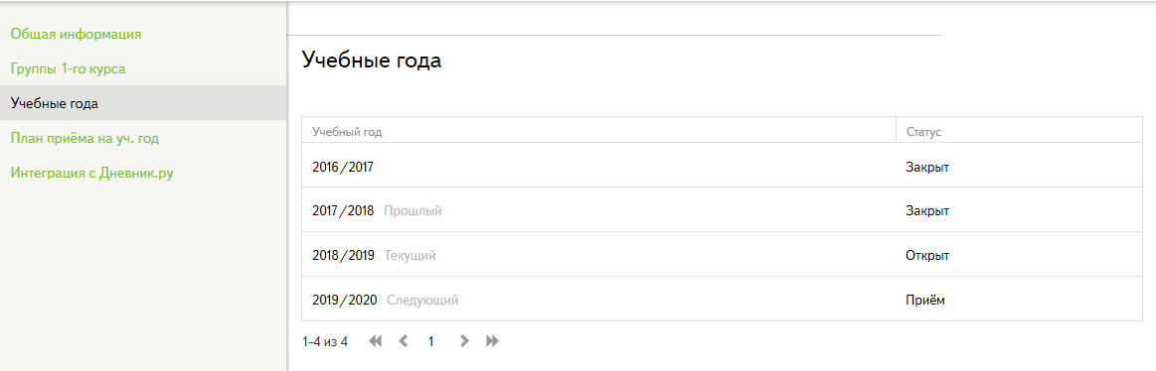

1. Вкладка Учебные года

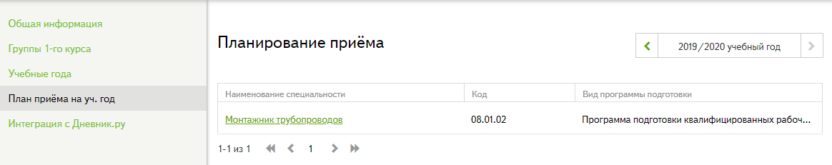

1. Вкладка План приёма на уч. Год

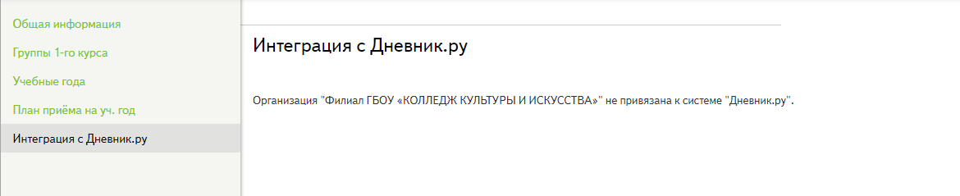

1. Вкладка **Интеграция с Дневник.ру**
   * 1. Редактирование общей информации ПОО

Для редактирования данных ПОО выполните следующие действия:

1. откройте раздел **Реестр ПОО**;
2. нажмите на наименование ПОО. Откроется страница профиля ПОО;
3. перейдите на вкладку Общая информация;
4. нажмите на кнопку Редактировать;
5. внесите изменения;
6. нажмите на кнопку Сохранить.
   1. Раздел Моя организация

Просмотр и редактирование информации о ПОО осуществляется в разделе **Моя организация**. Раздел доступен для просмотра и редактирования пользователям с ролями «Сотрудник ПОО (ПЭК)» и «Сотрудник ПОО (приказы)».

* + 1. Общая информация о ПОО

Перед началом работы в АИС «Зачисление в ПОО» заполните информацию о ПОО. Для этого выполните следующие действия:

1. откройте раздел **Моя организация**;
2. нажмите на кнопку Редактировать в открывшейся вкладке Общая информация;
3. заполните данные, которые не были указаны при создании ПОО, в следующих полях:
   1. в блоке **Общее:**
      * полное и краткое наименование;
      * ФИО директора;
      * дата начала функционирования;
      * ИНН;
      * КПП;
      * ОГРН;
      * ОКПО;
      * организационная форма;
      * статус действия ПОО;
   2. в блоке **Лицензия** – нажмите на кнопку Добавить лицензию и укажите следующую информацию:
      * регистрационный номер;
      * серия;
      * номер;
      * дата выдачи;
      * действительна до;
      * номер приложения;
      * серия бланка;
      * номер бланка.

 Примечание – Для удаления информации о лицензии нажмите на кнопку Удалить; для добавления другой лицензии – на кнопку Добавить ещё лицензию.

* 1. в блоке **Контактные данные**:
     + адрес ПОО (см. подраздел 5.1.2) (код ОКТМО заполнится автоматически);
     + контактное лицо;
     + адрес электронной почты;
     + веб‑сайт;
     + телефон;

1. нажмите на кнопку Сохранить.
   * 1. Учебные группы 1‑го курса

После выпуска приказов о зачислении необходимо распределить студентов в группы первого курса ПОО, придерживаясь следующей последовательности действий:

1. создать учебные группы 1‑го курса;
2. распределить студентов по группам.

На вкладке **Группы 1‑го курса** отображается реестр учебных годов в ПОО со следующей информацией (рисунок 22):

* учебный год;
* количество личных дел в статусе «Студент»;
* количество групп в ПОО;
* количество личных дел в статусе «Студент», не распределенных в группы.

 Примечание – значок «» обозначает, что по распределенным студентам н выпущен приказ о формировании групп.

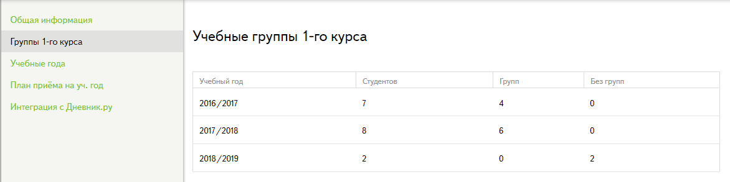

1. Учебные группы 1‑го курса
   * + 1. Создание учебных групп

Для создания учебной группы 1‑курса необходимо:

1. открыть раздел **Моя организация**;
2. перейти на вкладку **Группы 1‑го курса**;
3. выбрать учебный год;
4. в блоке с наименованием необходимой специальности выбрать действие **Добавить группы** (рисунок 23). Откроется страница распределения студентов по группам (рисунок 24);

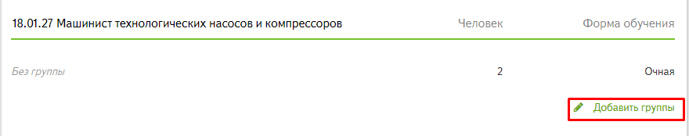

1. Действие **Добавить группы**

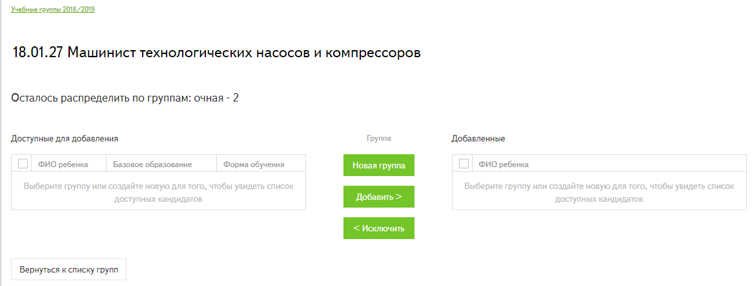

1. Страница распределения студентов по группам
2. нажать на кнопку **Новая группа.** В открывшемся окне (рисунок 25):
   1. ввести код группы и выбрать форму получения образования;
   2. нажать на кнопку **Создать**.

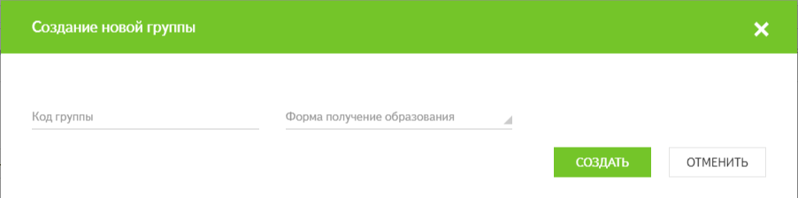

1. Создание новой группы

 Примечание – для добавления других групп необходимо в режиме редактирования группы (см. пункт 5.2.2.3) в поле **Группа** в выпадающем списке выбрать **Новая группа**.

* + - 1. Распределение студентов по группам

Для распределения студентов необходимо:

1. открыть раздел **Моя организация;**
2. нажать на вкладку **Группы 1‑го курса;**
3. выбрать учебный год;
4. в блоке с наименованием необходимой специальности выбрать действие **Редактировать группы**;
5. на странице распределения студентов по группам (Рисунок 26):
   1. в поле **Группа** выбрать группу;
   2. отметить студентов для распределения;
   3. нажать на кнопку **Добавить.**

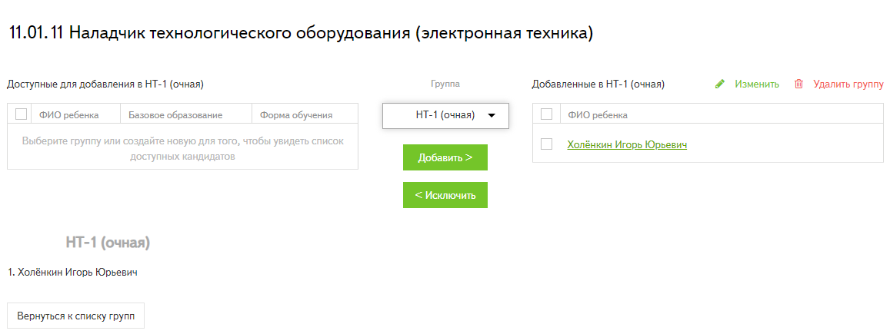

1. Распределение студентов по группам
   * + 1. Редактирование учебных групп

Для редактирования групп 1‑го курса необходимо:

1. открыть раздел **Моя организация**;
2. нажать на вкладку **Группы 1‑го курса;**
3. выбрать учебный год;
4. в блоке с наименованием необходимой специальности выбрать действие **Редактировать группы**;
5. в поле **Группа** выбрать группу;
6. внести необходимые изменения, используя кнопки действий (Рисунок 26):
   1. **Добавить** – позволяет включить студентов в группу;
   2. **Исключить** – позволяет убрать из списка ошибочно распределенных студентов;
   3. **Удалить группу** – позволяет расформировать студентов и удалить группу;
   4. **Изменить** – позволяет отредактировать код и форму получения образования группы.
      1. Учебные года

На вкладке Учебные года отображается реестр учебных годов в ПОО со следующей информацией (рисунок 27):

* учебный год;
* текущий статус учебного года («Планирование приёма» / «Приём» / «Открыт» / «Закрыт»);
* возможные действия с учебным годом («Закончить приём» / «Закрыть уч. год»).

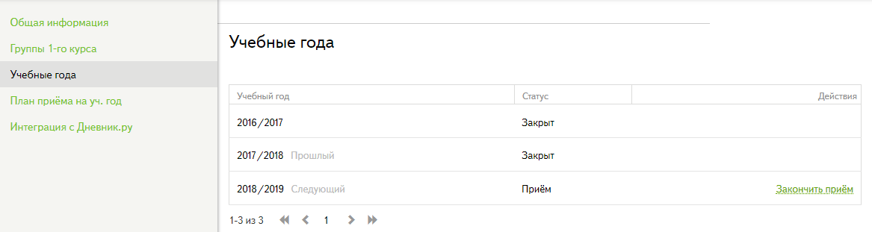

1. Вкладка Учебные года

Учебные года в ПОО могут находиться в статусах, описанных в таблице 2.

Таблица 2 – Статусы учебных годов

|  |  |  |
| --- | --- | --- |
| Статус | Описание | Можно перейти в статус |
| «Планирование приёма» | При создании учебному году присваивается данный статус, в нём определяются параметры приема (можно создавать и редактировать специальности, вступительные испытания и т. п.) | Прием |
| «Приём» | В этом статусе принимаются и обрабатываются заявления на зачисление, выпускаются приказы, при необходимости корректируется план приема | Открыт |
| «Открыт» | В этом статусе завершается обработка заявлений, выпускаются приказы | Закрыт |
| «Закрыт» | Прием заявлений и выпуск приказов завершены | – |

Схема переходов между статусами приведена на рисунке 28.

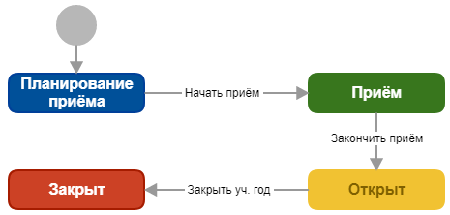

1. Схема переходов между статусами учебных годов

Для изменения статуса учебного года выполните следующие действия:

1. откройте раздел **Моя организация**;
2. перейдите на вкладку Учебные года;
3. выберите действие;

 Примечание – Для перевода учебного года в статус «Приём» начните приём на вкладке План приёма на уч. Год (см. пункт 5.2.4)**.**

1. подтвердить изменения.

 Примечание – Для возврата к реестру учебных годов без сохранения изменений нажмите на кнопку **Отмена**.

* + 1. Планирование приёма. Добавление специальности

План приёма на учебный год – это правила приёма в ПОО, содержащие набор специальностей, по которым будет вестись приём заявлений в следующем учебном году.

Для начала планирования приёма в ПОО на конкретный учебный год добавьте специальности, на которые будет вестись приём.

 Примечание – Добавить специальность можно только если статус учебного года в ПОО «Планирование приёма» и «Прием».

Для добавления специальности выполните следующие действия (рисунок 29):

1. откройте раздел **Моя организация;**
2. перейдите на вкладку План приёма на учебный год;
3. выберите учебный год;
4. нажмите на кнопку Добавить специальность.

 Примечание – Для ознакомления с инструкцией по работе с планом приёма перед планированием нажмите на кнопку Подробная инструкция.

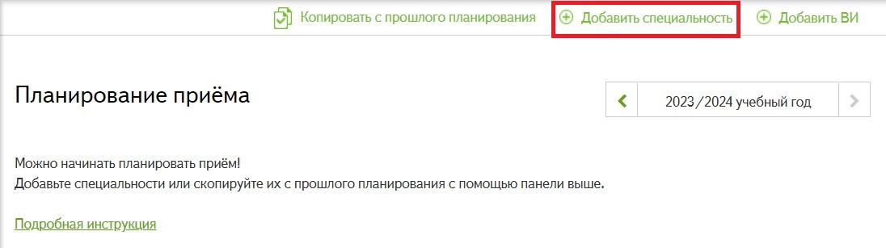

1. Кнопка Добавить специальность

В открывшейся форме выполните следующие действия:

1. укажите **Код специальности** (рисунок 30) – начните вводить код / наименование специальности, и выберите значение из списка;
2. укажите даты начала и окончания приема (рисунок 30);
3. в блоке **Уровни и места** (рисунок 30):
   1. выберите **Уровень базового образования** (установить флажок);
   2. укажите **Места** – количество бюджетных и коммерческих мест.

В зависимости от количества выбранных уровней базового образования под блоком **Уровни и места** отобразится соответствующее количество блоков **Уровень … образования.**

1. в блоке **Уровень … образования** (рисунок 31):
   1. выберите значение в поле Форма получения образования (установить флажок);
   2. срок обучения;
   3. укажите **Вступительные испытания**, при их наличии для специальности.
   4. если поступающим на данную специальность предоставляется общежитие, установите флажок;
   5. если поступающим необходима справка, необходимо проставить галочку;
2. нажмите на кнопку Сохранить.

* Примечания:

1. При наличии вступительных испытаний для поступления на указанную специальность сотрудник может добавить информацию об этом, нажав на кнопку **Добавить ВИ** или на кнопку «+» напротив соответствующей специальности.
2. Удалить созданные ВИ можно только до нажатия кнопки **Сохранить**, сохраненные ранее ВИ удалить нельзя, можно только отредактировать. (рисунок 31):

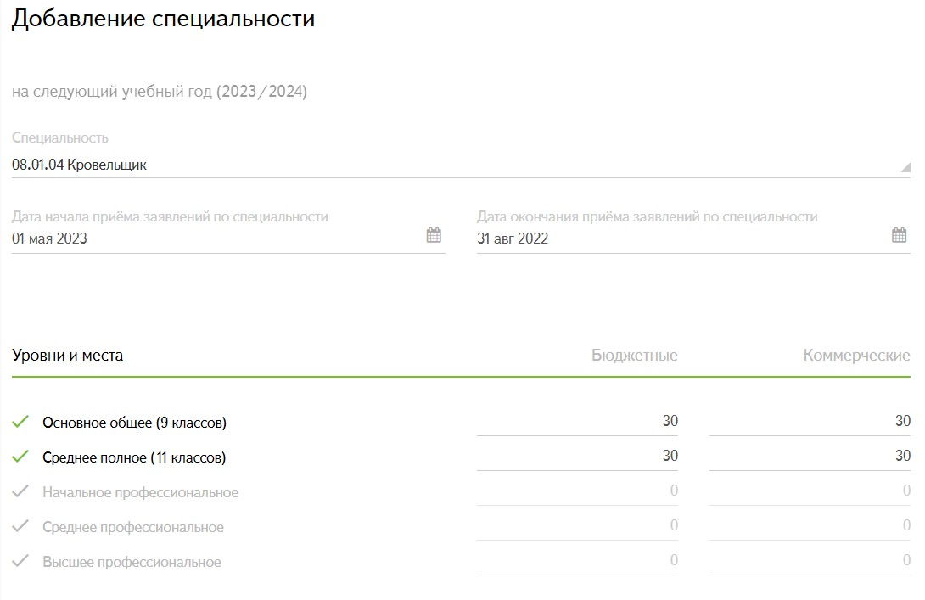

1. Добавление специальности

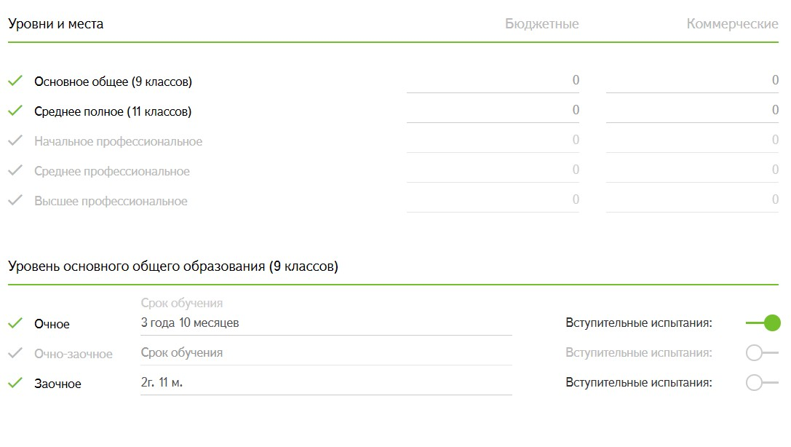

1. **Уровень … образования.**
   * 1. Интеграция с Дневник.ру

Модуль интеграции между АИС «Зачисление в ПОО» и АИС «Дневник.ру» позволяет:

* осуществить привязку профессиональной образовательной организации (далее – ПОО) в АИС «Зачисление в ПОО» к ее профилю в АИС «Дневник.ру»;
* экспортировать контингент **студентов**ПООиз АИС «Зачисление в ПОО» в соответствующий профиль ПОО в АИС «Дневник.ру».

Функция «Интеграция с Дневник.ру» доступна:

* для просмотра и мониторинга – сотруднику с ролью «Специалист РОУО»;
* для выполнения –сотрудникам с ролями «Сотрудник ПОО (ПЭК)» и «Сотрудник ПОО (приказы)».

Процедура интеграции между системой и АИС «Дневник.ру» состоит из следующих шагов:

1. Шаг 1. Привязка ПОО в АИС «Зачисление в ПОО» к её профилю в АИС «Дневник.ру» (рисунок 32). Для этого необходимо:
   1. перейти в раздел **Моя организация**;
   2. нажать на вкладку **Интеграция с Дневник.ру**;
   3. нажмите на кнопку **Привязать** (рисунок 32);

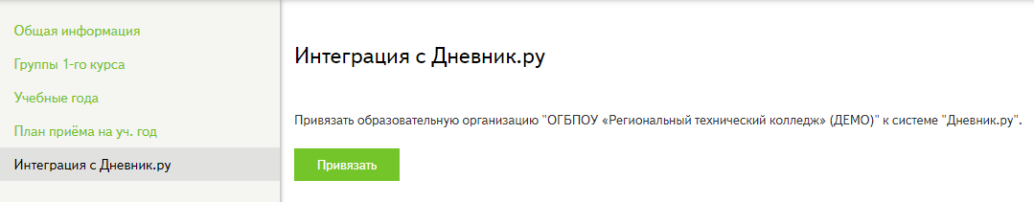

1. Привязка ПОО
   1. в открывшейся форме авторизации необходимо указать логин и пароль администратора ПОО в Дневник.ру;
   2. после ввода данных нажать на кнопку **Разрешить**;
   3. выбрать ПОО для интеграции;
   4. нажать на кнопку **Привязать организацию**.

 Внимание!

* Отменить связь нельзя. Необходимо внимательно выполнять привязку профиля.
* Если администратор числится в двух или более образовательных организациях, необходимо выбрать именно ту ПОО, в которую будет осуществляться экспорт данных из текущего аккаунта в АИС «Зачисление в ПОО».

1. Шаг 2. Экспорт контингента студентов в Дневник.ру (рисунок 33). Для этого необходимо:
   1. перейти в раздел **Моя организация**;
   2. нажать на вкладку **Интеграция с Дневник.ру**;
   3. выбрать учебный год, в который будет произведен экспорт (текущий / следующий);
   4. нажать на кнопку **Экспортировать**.

 Примечание – в АИС «Дневник.ру» не нужно предварительно создавать группы 1‑го курса для успешного экспорта данных – группы будут созданы автоматически, согласно имеющимся в АИС «Зачисление в ПОО».

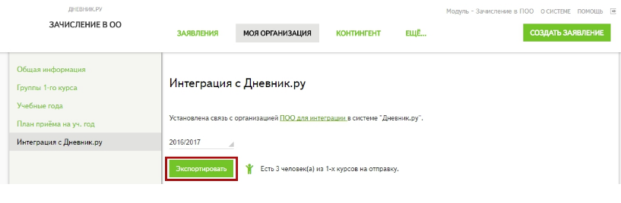

1. Экспорт контингента студентов в Дневник.ру

 Примечание – Экспортировать контингент студентов из АИС «Зачисление в ПОО» в АИС «Дневник.ру» можно, если выполняются сразу три условия:

* на контингент студентов выпущен приказ «О зачислении на первый курс»;
* контингент студентов распределен по группам в разделе **Моя организация**, вкладка **Группы 1‑го курса;**
* на контингент студентов выпущен приказ «О формировании групп первого курса».

В результате успешного экспорта контингента:

* в АИС «Зачисление в ПОО» отобразится окно с результатами экспорта;
* в АИС «Дневник.ру»:
  + у ПОО в разделе **Списки групп** появятся экспортированные группы;
  + в экспортированных группах будут автоматически созданы персоны для вновь прибывших студентов;
  + будут автоматически созданы персоны родителей.

Ознакомиться с подробной информацией можно в статье «Интеграция между АИС «Зачисление в ПОО» и АИС «Дневник‑ПОО», опубликованной на портале службы поддержки (<https://help.dnevnik.ru/hc/ru/articles/230016448>).

* 1. Раздел Заявления

Работа с заявлениями осуществляется в разделе **Заявления**. Раздел доступен для пользователей со всеми ролями. В Системе существует два вида заявлений:

* поданные абитуриентом с портала ЕПГУ;
* созданные оператором приемной комиссии.
  + 1. Просмотр реестра заявлений

Пользователю с ролью «Специалист РОУО» доступны для просмотра заявления, поданные во все ПОО региона. Пользователю с ролью «Сотрудник ПОО (ПЭК)» или «Сотрудник ПОО (приказы)» – только заявления, поданные в конкретную ПОО, указанную в учётной записи Пользователя.

Для просмотра реестра заявлений откройте раздел **Заявления**. В рабочей области АИС «Зачисление в ПОО» отобразится реестр заявлений (рисунок 34).

В реестре заявлений содержатся следующие элементы:

* поисковая панель (рисунок 34, область 1);
* реестр заявлений, содержащий следующие параметры (рисунок 34, область 2):
  + номер заявления;
  + ФИО поступающего;
  + специальность;
  + средний балл;
  + дата подачи.

Для поиска в реестре заявлений выполните следующие действия:

1. откройте раздел **Заявления;**
2. задайте параметры поиска в блоке **Поиск;**
3. нажмите на кнопку Найти. Результаты поиска отобразятся в реестре заявлений.

Для экспорта реестра заявлений выполните следующие действия:

1. откройте раздел **Заявления**;
2. нажмите на кнопку ;
3. подтвердите сохранение документа на компьютере.

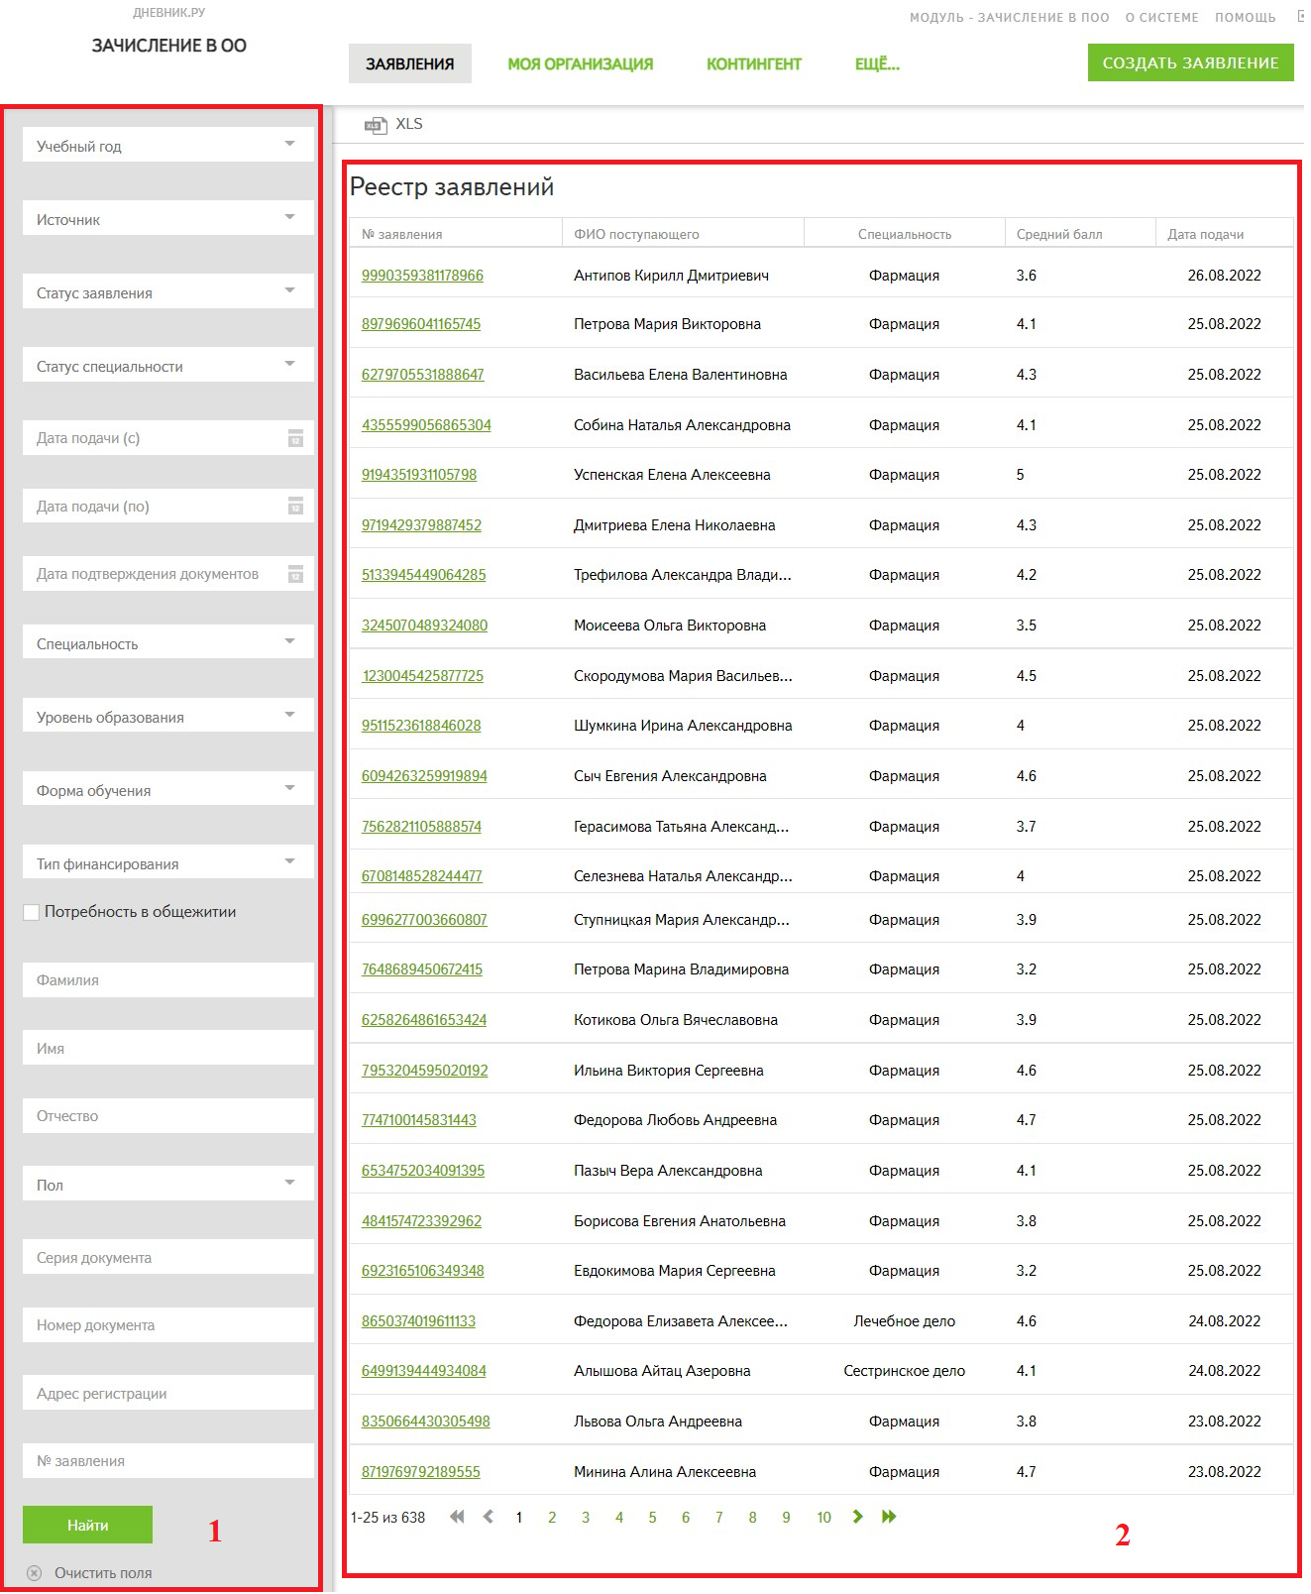

1. Раздел **Заявления** у пользователя с ролью «Специалист РОУО»
   * 1. Статусы заявлений с ЕПГУ

Заявление, принятое с ЕПГУ, может находиться в следующих статусах:

* «Зарегистрировано»;
* «Принято к рассмотрению»;
* «Зачислено»;
* «Отклонено».

В Системе у заявлений, поданных с ЕПГУ, существует два вида статусов: статус заявления и статус специальности. Статус заявления — это признак, который отражает текущее состояние оказания услуги заявителю. Так как абитуриент может подать с портала несколько заявлений на разные специальности, в Системе предусмотрен статус специальности, который является дополнительным признаком, отражающим состояние оказания услуги для отдельно взятой специальности. Такие заявления связаны между собой и имеют один и тот же статус заявления, но могут иметь разные статусы специальности.

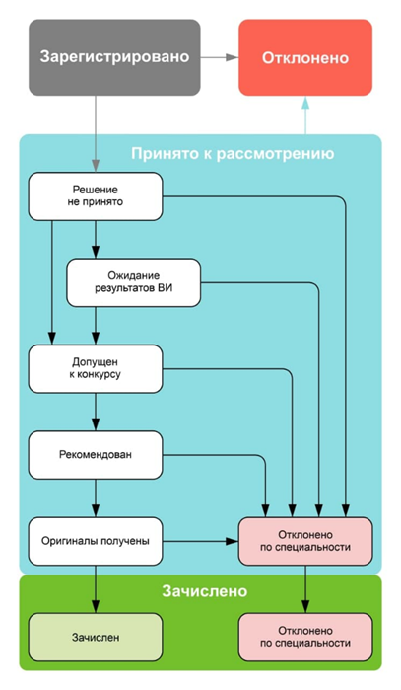

1. Статусы специальности в заявлениях, поданных с ЕПГУ
   * 1. Цикл работы с заявлениями с ЕПГУ

Статус «Зарегистрировано» (Рисунок 36) - первоначальный статус заявления в Системе. Присваивается, если заявление поступило с ЕПГУ и еще не было рассмотрено специалистом приёмной комиссии ПОО.

 Примечание:

1. В случае, если заявление поступило с ЕПГУ, возможно редактирование только поля «Средний балл». Другая информация в заявлении не редактируется.
2. При подаче с портала «ЕПГУ» двух и более заявлений в одну ПОО, связанные заявления отображаются в шапке окна.

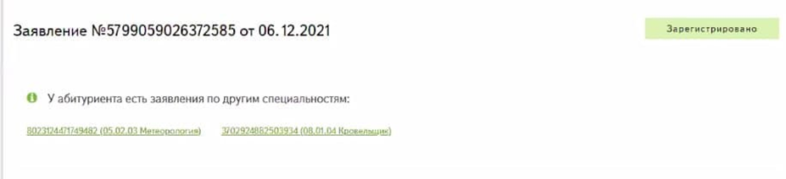

1. Заявление в статусе «Зарегистрировано»
2. Заявление в статусе «Зарегистрировано» можно перевести в статус «Принято к рассмотрению» / «Отклонено».

Статус «Принято к рассмотрению» (Рисунок 37) - присваивается заявлению в случае его корректного заполнения. При переходе заявления в статус "Принято к рассмотрению", все связанные заявления по другим специальностям автоматически перейдут в статус «Принято к рассмотрению».

 Примечание:

1. При переводе заявления из статуса «Зарегистрировано» в статус «Принято к рассмотрению» необходимо в блоке **Дополнительные данные абитуриента** заполнить поле **Средний балл**.
2. В случае предоставления некорректных данных заявление в статусе «Принято к рассмотрению» можно перевести в статус «Отклонено», нажав на кнопку **Отклонить**. При ее нажатии все связанные заявления так же отправляются в статус «Отклонено».
3. Если системой был обнаружен дубликат заявления, для его устранения необходимо нажать кнопку **Отклонено по специальности**. Оповещение о дубликате пропадет, статусы остальных заявлений останутся неизменными.

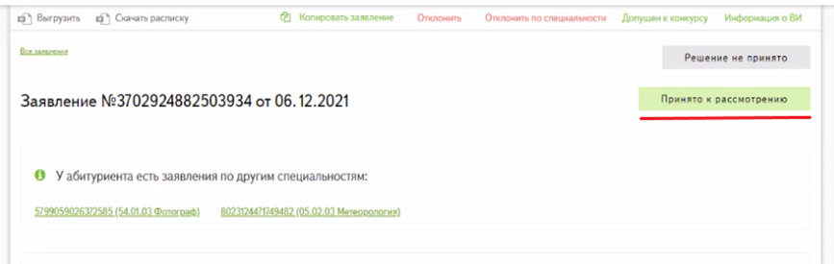

1. Заявление в статусе «Принято к рассмотрению»

У заявлений в статусе «Принято к рассмотрению» могут быть следующие статусы специальности:

* «Решение не принято»;
* «Ожидание результатов ВИ»;
* «Допущен к конкурсу»;
* «Рекомендован»;
* «Оригиналы получены»;
* «Отклонено по специальности».

Статус специальности «Решение не принято» (Рисунок 38) присваивается автоматически заявлениям, по которым решение об участии в конкурсе по специальности не принято.

При нажатии на кнопку **Добавить ВИ** оператор выбирает необходимые ВИ. Система автоматически направляет абитуриенту на ЕПГУ информацию о ВИ, а заявление переходит в статус «Ожидание результатов ВИ».

Если на выбранной абитуриентом специальности нет ВИ, то при нажатии на кнопку **Допущен к конкурсу** оператор переводит статус специальности в «Допущен к конкурсу».

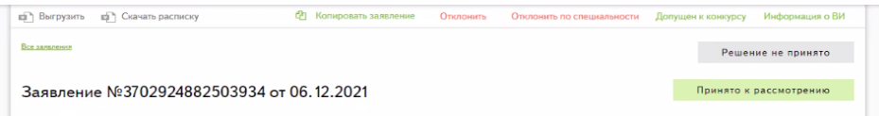

1. Статус специальности «Решение не принято.»

 Примечание – Если у абитуриента есть связанные заявления их статус специальности остается неизменным.

Статус специальности «Ожидание результатов ВИ» (Рисунок 39) присваивается заявлениям, поданным на специальность, для поступления на которую необходимо прохождение вступительных испытаний.

При успешном прохождении ВИ оператор переводит заявление в статус специальности «Допущен к конкурсу» нажатием соответствующей кнопки.

При нажатии на кнопку **Отклонить по специальности** оператор переводит статус заявления в «Отклонено по специальности». Данная специальность в заявлении становится не доступной для редактирования и зачисления.

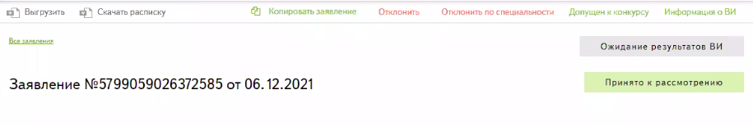

1. Статус специальности «Ожидание результатов ВИ»

Статус специальности «Допущен к конкурсу» (Рисунок 40) присваивается заявлениям абитуриентов, которые были допущены к конкурсу на поступление в ПОО.

При нажатии кнопки **Рекомендовать к зачислению** оператор переводит статус специальности в «Рекомендован».

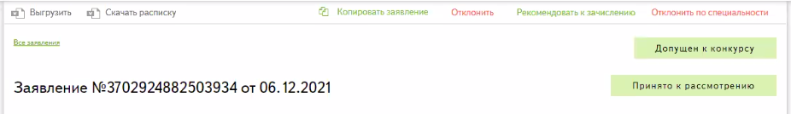

1. Статус специальности «Допущен к конкурсу»

Статус специальности «Отклонено по специальности» (рисунок 41) присваивается заявлениям в том случае, если абитуриент не допущен к конкурсу или отказался от участия в конкурсе по специальности.

Если всем заявлениям абитуриента присвоен статус специальности «Отклонено по специальности», то заявлению автоматически присваивается статус «Отклонено».

Если у абитуриента несколько заявлений, то при присвоении одному или нескольким из них статуса специальности «Отклонено по специальности», статус оставшихся остается неизменным.

В случае присвоения статуса специальности «Отклонено по специальности» всем поданным абитуриентом заявлениям, их статус автоматически меняется на «Отклонено».

Для устранения из системы дубликата заявления ему необходимо присвоить статус специальности «Отклонено по специальности».

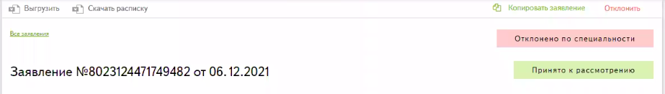

1. Статус специальности «Отклонено по специальности»

Статус специальности «Рекомендован» (Рисунок 42) присваивается заявлениям в случае, если абитуриент проходит по конкурсу и рекомендован к зачислению.

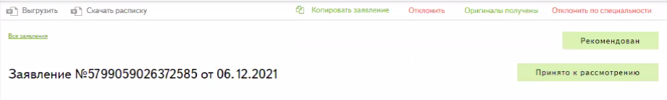

1. Статус специальности «Рекомендован»

Статус специальности «Оригиналы получены» (Рисунок 43) присваивается заявлениям в том случае, если абитуриент предоставил сотруднику ПОО оригиналы документов. В статус по специальности «Оригиналы получены» можно перейти только из заявлений по специальности в статусе «Рекомендован».

При нажатии на кнопку Зачислить оператор переводит статус заявления из «Принято к рассмотрению» в «Зачислено», а остальные специальности автоматически переводятся в статус «Отклонено по специальности».

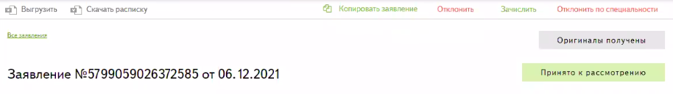

1. Статус специальности «Оригиналы получены».

 Примечание – При переводе заявления из статуса в статус необходимо в поле **Комментарий** указать основание перевода.

Статус «Отклонено» (рисунок 44) – присваивается заявлению при нажатии кнопки **Отклонить** в случае, если абитуриенту отказано в дальнейшем рассмотрении заявления и зачислении в ПОО.

 Примечания:

1. Заявление в статусе «Отклонено» недоступно для редактирования.
2. Заявление в статусе «Отклонено» нельзя перевести в другие статусы.
3. Все связанные заявления автоматически переходят в статус «Отклонено», если присвоить всем поданным заявлениям статус специальности «Отклонено по специальности».

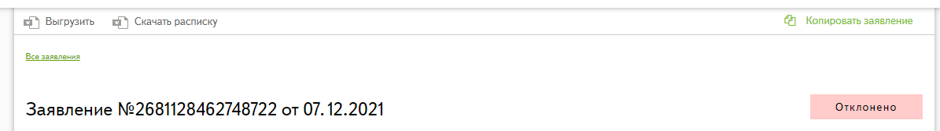

1. Заявление в статусе «Отклонено»

Статус «Зачислено» (Рисунок 34) – присваивается заявлению, когда принято решение о зачислении абитуриента в ПОО.

 Примечание – Заявление в статусе «Зачислено» недоступно для редактирования.

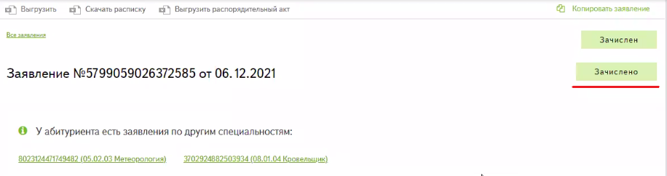

1. Заявление в статусе «Зачислено»

У заявлений в статусе «Зачислено» могут быть следующие статусы специальности:

* «Зачислен»;
* «Отклонено по специальности».

Статус специальности «Зачислен» (Рисунок 46) присваивается заявлениям абитуриентов, зачисленным по данной специальности.

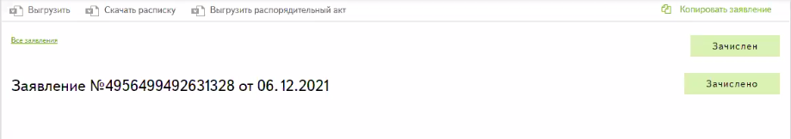

1. Статус специальности «Зачислен».

Статус специальности «Отклонено по специальности» (Рисунок 47) при статусе заявления «Зачислено» присваивается только если одно из связанных заявлений было переведено в статус «Зачислено».

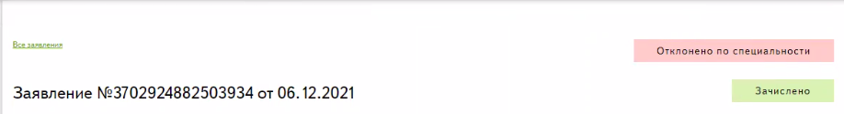

1. Статус специальности «Отклонено по специальности».
   * 1. Статусы заявлений, созданных в системе

В АИС «Зачисление в ПОО» заявления, созданные в системе могут находится в статусах, описание которых приведено в таблице 3.

Таблица 3 – Статусы заявлений

| Статус | Описание | Возможность редактирования заявления (для роли «Сотрудник ПОО (ПЭК)») |
| --- | --- | --- |
| Зарегистрировано | Первоначальный статус заявления; информацию в заявлении необходимо уточнить и внести исправления | + |
| Принято к рассмотрению | Заявление корректно заполнено; подтверждено дальнейшее рассмотрение. Присваивается заявлению при указании и сохранении данных в поле Дата подтверждения документов на странице редактирования заявления в блоке Данные о поступлении | – |
| Проверка сведений | Информацию в заявлении необходимо проверить и внести исправления | + |
| Отклонено | Абитуриенту отказано в дальнейшем рассмотрении заявления и зачислении в ПОО. Присваивается заявлению при нажатии на кнопку Отклонить | – |
| Рекомендован | Абитуриент успешно сдал вступительные испытания и может быть зачислен в ПОО после предоставления оригиналов документов | – |
| Сдал оригиналы | Абитуриент предоставил в ПОО оригиналы документов, необходимых для зачисления | – |
| Зачислено | Принято решение о зачислении абитуриента в ПОО | – |

 Примечание – Редактирование заявлений со статусами доступно только пользователю с ролью «Сотрудник ПОО (ПЭК)».

* + 1. Цикл работы с заявлениями, созданными в системе

Для работы с заявлениями, для изменения их статуса, реализованы кнопки действий на странице просмотра заявления. Отображение возможных действий с заявлениями зависит от текущего статуса заявления (см. подраздел **Ошибка! Источник ссылки не найден.**).

Действия с заявлениями доступны пользователю с ролью «Сотрудник ПОО (ПЭК)».

В АИС «Зачисление в ПОО» реализованы следующие действия с заявлениями:

* статус «Зарегистрировано» – первоначальный статус заявления в системе. Присваивается, если информацию в заявлении необходимо уточнить и внести исправления:
  + заявление в статусе «Зарегистрировано» доступно для редактирования;
  + заявление в статусе «Зарегистрировано» можно перевести в статус «Принято к рассмотрению» / «Отклонено»;
* «Принять к рассмотрению» – присваивается заявлению в случае его корректного заполнения и подтверждения дальнейшего рассмотрения. При этом:
  + заявление в статусе «Принято к рассмотрению» недоступно для редактирования;
  + заявление в статусе «Принято к рассмотрению» можно перевести в статус «Рекомендован» / «Проверка сведений» / «Отклонено»;
* статус «Проверка сведений» – присваивается заявлению в случае, если информацию в заявлении необходимо проверить и внести исправления:
  + заявление в статусе «Проверка сведений» доступно для редактирования;
  + заявление в статусе «Проверка сведений» можно перевести в статус «Принято к рассмотрению» / «Отклонено»;
* статус «Отклонено» – присваивается заявлению при нажатии кнопки Отклонить, в случае, если абитуриенту отказано в дальнейшем рассмотрении заявления и зачислении в ПОО:
  + при переводе заявления в статус «Отклонено» необходимо добавить комментарий о причине отказа в оказании услуги по зачислению;
  + заявление в статусе «Отклонено» недоступно для редактирования;
  + заявление в статусе «Отклонено» нельзя перевести в другие статусы;
* статус «Рекомендован» – присваивается заявлению в случае, если абитуриент успешно сдал вступительные испытания, и может быть зачислен в ПОО после предоставления оригиналов документов:
  + заявление в статусе «Рекомендован» недоступно для редактирования;
  + заявление в статусе «Рекомендован» можно перевести в статус «Сдал оригиналы» / «Отклонено»;
* статус «Сдал оригиналы» – присваивается заявлению в случае, если абитуриент предоставил в ПОО оригиналы документов необходимых для зачисления:
  + заявление в статусе «Сдал оригиналы» недоступно для редактирования;
  + заявление в статусе «Сдал оригиналы» можно перевести в статус «Зачислено» / «Рекомендован»;
* статус «Зачислено» – присваивается заявлению, когда принято решение о зачислении абитуриента в ПОО:
  + при переводе заявления в статус «Зачислено» необходимо добавить комментарий на основании чего было принято решение об оказании услуги по зачислению;
  + заявление в статусе «Зачислено» недоступно для редактирования;
  + заявление в статусе «Зачислено» можно перевести в статус «Рекомендован».

В дальнейшем, внизу страницы просмотра заявления в блоке Активность будет отображаться история изменений статуса заявления и комментарии.

Цикл работы с заявлениями и их статусы наглядно представлены на рисунке 48.

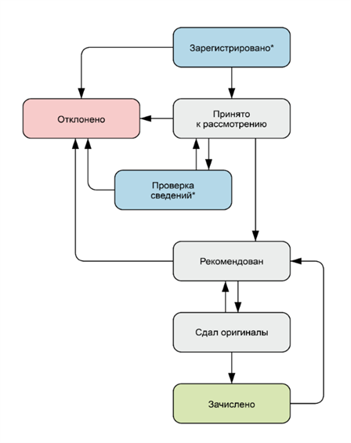

1. Цикл работы с заявлениями и их статусы

 Примечание – Заявления в статусах, отмеченных знаком «*» на рисунке 48, доступны для редактирования.

Для присвоения заявлению другого статуса выполните следующие действия:

1. откройте раздел **Заявления**;
2. нажмите на номер заявления;
3. нажмите на соответствующую кнопку действия (в верху страницы).
   * 1. Экспорт на странице заявления

На странице просмотра заявления, в зависимости от его статуса, доступны следующие кнопки для экспорта (рисунок 49):

* **Выгрузить** – для выгрузки заявления в формате Microsoft Word (.doc);
* **Скачать расписку** – для выгрузки расписки в приёме документов по заявлению;
* **Выгрузить распорядительный акт** – для выгрузки распорядительного акта о зачислении в ПОО. Доступно для заявлений только в статусе «Зачислено».

Для экспорта выполните следующие действия:

1. откройте раздел **Заявления**;
2. нажмите на номер заявления;
3. нажмите на кнопку для экспорта (рисунок 49);
4. подтвердить сохранение документа на компьютере.

 Примечание – Кнопка Выгрузить распорядительный акт доступна только для заявлений в статусе «Зачислено».

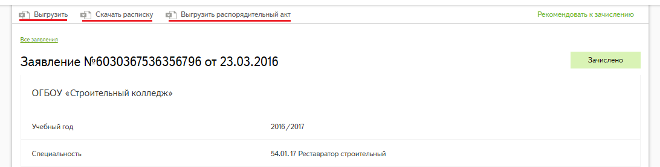

1. Кнопки экспорта на странице зачисленного заявления
   1. Кнопка действия Создать заявление
      * 1. Создание заявления

Функция создания заявлений доступна пользователям с ролью «Специалист РОУО», «Сотрудник ПОО (ПЭК)».

Заявления создаются для зачисления на 1 курс на следующий учебный год.

Для создания заявления нажмите на кнопку Создать заявление. В открывшейся форме заполните следующие данные:

1. в блоке **Данные о поступающем** (рисунок 50):
   1. категория и тип документа, удостоверяющего личность поступающего;
   2. данные документа, удостоверяющего личность:
      * серия и номер документа;
      * кем выдан;
      * дата выдачи;
   3. СНИЛС;
   4. ИНН;
   5. ФИО;
   6. пол поступающего;
   7. дата рождения поступающего;
   8. место рождения поступающего;
   9. гражданство.
   10. адрес регистрации (начните вводить улицу и выберите значение из списка):
   11. адрес временной регистрации;
   12. адрес фактического проживания.

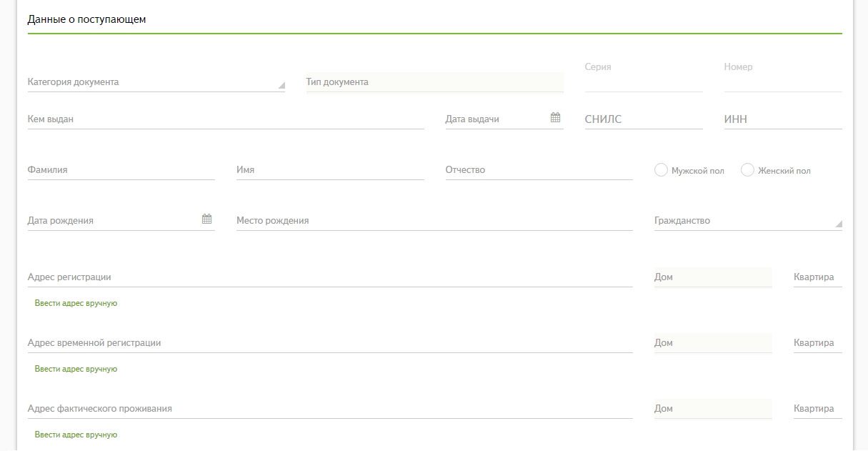

1. Создание заявления. Блок **Данные о поступающем**
   1. в блоке Данные о поступлении (рисунок 51):
      * образовательная организация;
      * специальность (выберите из списка);
      * курс (заполняется автоматически);
      * учебный год (заполняется автоматически);
      * дата подтверждения документов (выберите из календаря);
      * тип финансирования;
      * базовое образование поступающего;
      * форма обучения;
      * ОО, в которой поступающий получил образование.
      * год окончания ОО (выберите из календаря);
      * данные документа о получении общего образования:
        + категория документа (выберите из списка);
        + тип документа (выберите из списка);
        + серия;
        + номер.
      * средний балл в ОО;
      * иностранный язык, изучаемый в ОО.
      * если поступающий нуждается в общежитии, установите флажок;
      * если поступающий получает профессиональное образование впервые, установите флажок;
      * укажите дату, до которой в ПОО будет предоставлен подлинник документа об образовании поступающего (выберите из календаря);
      * подтвердите, что ознакомились с документами, поставив флажок напротив следующих полей:
        + Свидетельство о государственной аккредитации;
        + Лицензия на право осуществления образовательной деятельности;
        + Устав образовательной организации, установите флажок;
      * подтвердите согласие на хранение и обработку персональных данных, установив флажок.

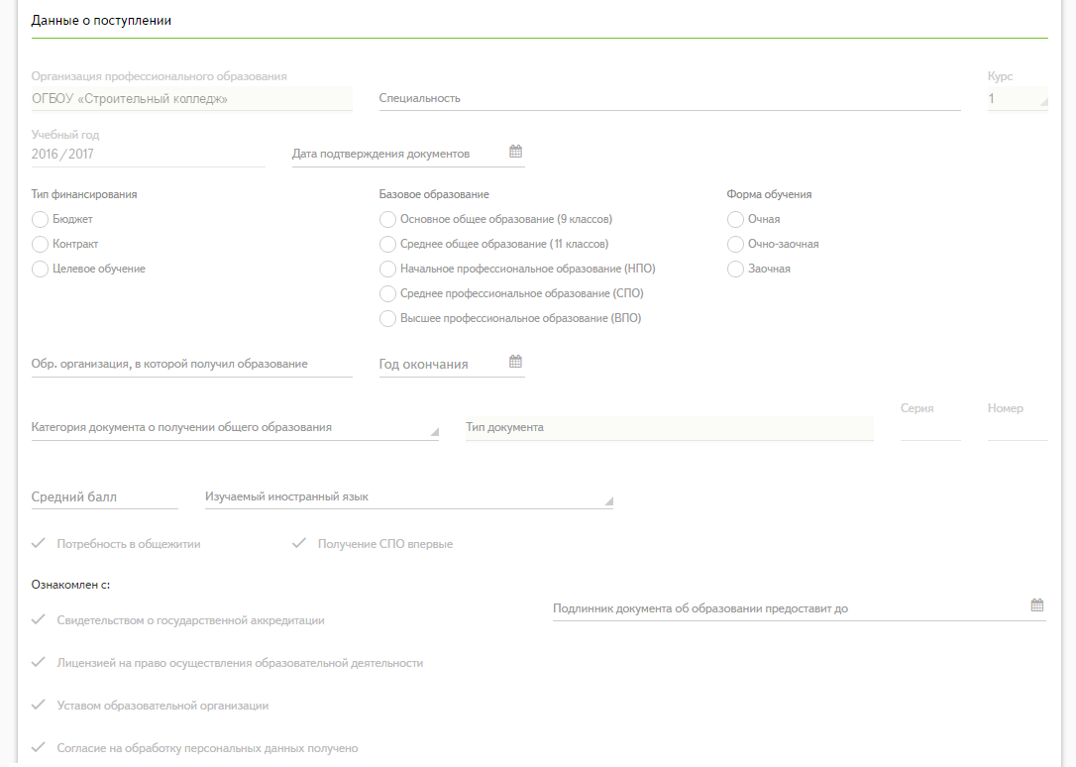

1. Создание заявления. Блок **Данные о поступлении**
2. в блоке **Контактные данные** (рисунок 52):
   1. телефон;
   2. электронная почта;
   3. укажите необходимость в уведомлении о статусе заявления по электронной почте;
3. в блоке **Данные о законном представителе** (рисунок 53):
   1. если данные законного представителя совпадают с данными поступающего, установите флажок;
   2. фамилия;
   3. имя;
   4. отчество;
   5. тип представительства (выберите из списка);
   6. категория документа, удостоверяющего личность (выберите из списка).
   7. тип документа, удостоверяющего личность (выберите из списка).
   8. данные документа, удостоверяющего личность:
      * серия;
      * номер;
      * кем выдан;
      * дата выдачи (выберите из календаря).
   9. гражданство (выберите из списка);
   10. СНИЛС.

 Примечание – Поля в блоке Данные о законном представителе будут скрыты, если был установлен флажок Данные законного представителя совпадают с данными поступающего.

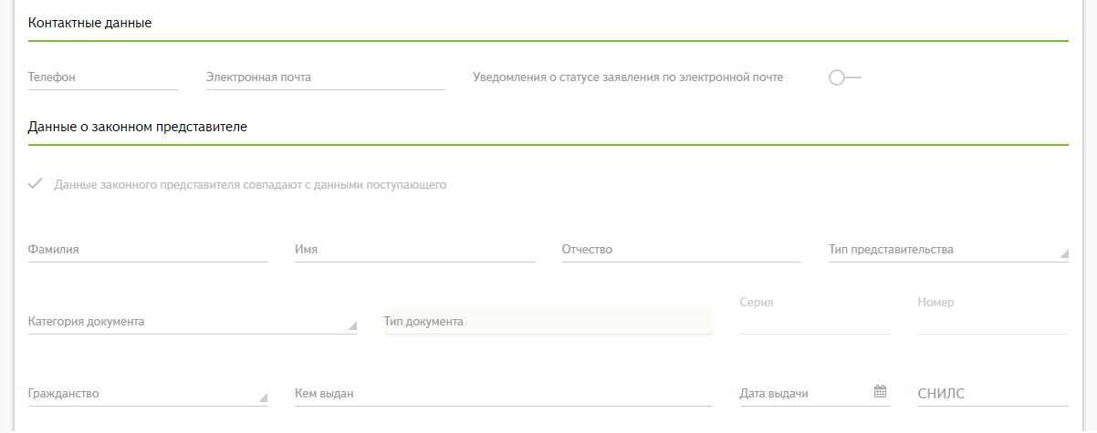

1. Создание заявления. Блоки Контактные данные, Данные о законном представителе
2. в блоке **Прилагаемые документы** (рисунок 53) для прикрепления документов поступающего или законного представителя выберите следующее:
   1. категория документа (выберите из списка);
   2. тип документа (выберите из списка);
   3. файл (форматы для загрузки: .jpg, .png, .pdf).
3. при необходимости заполнить данные в блоке **Комментарий** (рисунок 53).
4. нажмите на кнопку Зарегистрировать (рисунок 53).

При попытке сохранить заявление с незаполненными обязательными полями, они будут выделены красным цветом.

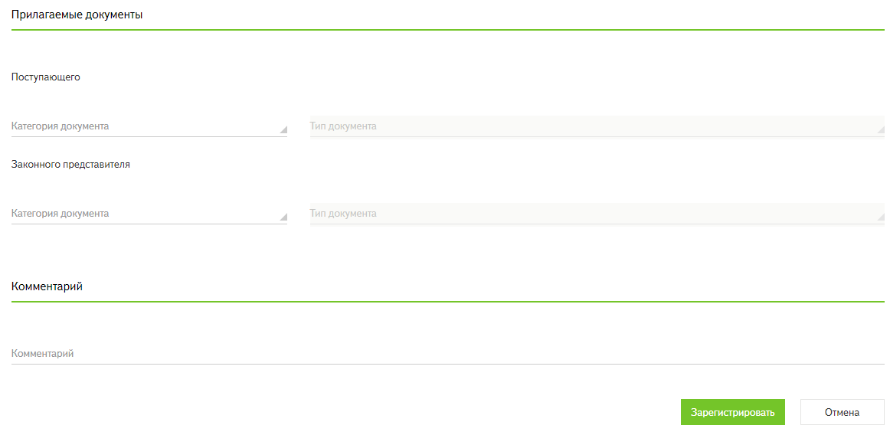

1. Создание заявления. Блоки **Прилагаемые документы**, **Комментарий**
   * + 1. Редактирование заявления

Редактировать заявление, созданное в АИС «Зачисление в ПОО», можно только если оно находится в статусе «Зарегистрировано»или «Проверка сведений».

Для редактирования заявления выполните следующие действия (рисунок 54):

1. перейдите в раздел **Заявления**;
2. нажмите на номер заявления в реестре заявлений;
3. нажмите на кнопку Редактировать;
4. внесите изменения в заявление;
5. нажмите на кнопку Сохранить.

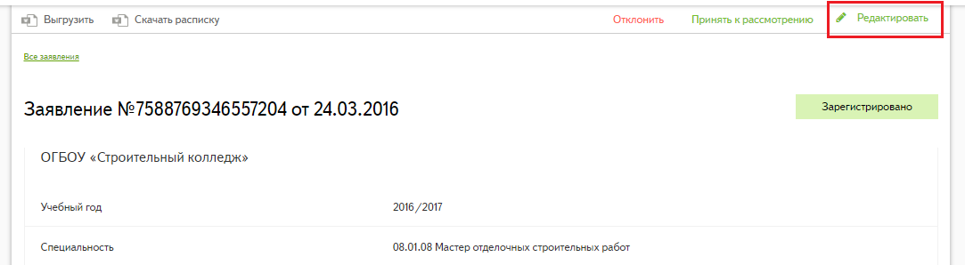

1. Редактирование заявления
   1. Раздел Приказы

Работа с приказами осуществляется в разделе **Приказы** (рисунок 55). Раздел доступен пользователям с ролями «Сотрудник ПОО (ПЭК)» и «Сотрудник ПОО (приказы)».

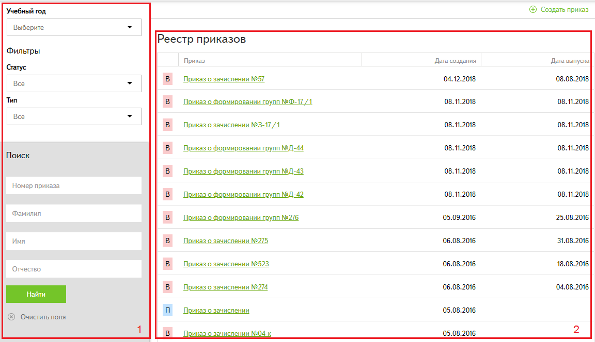

1. Раздел **Приказы**
   * 1. Просмотр реестра приказов

В реестре приказов содержатся следующие элементы:

* поисковая панель (см. рисунок 55, область 1);
* реестр приказов, содержащий следующие параметры о приказах (см. рисунок 55, область 2):
  + наименование приказа;
  + дата создания;
  + дата выпуска.
    1. Статусы приказов

Приказ может находиться в следующих статусах:

* «Проект» *–* первоначальный статус приказа; присваивается, если информацию в приказе необходимо уточнить и внести исправления;
* «Выпущен» *–* присваивается приказу в случае его корректного заполнения для вступления в силу изменений с личным делом.

 Примечание – Редактировать можно только приказы, находящиеся в статусе «Проект».

* + 1. Действия с приказами

Действия с приказами доступны только для приказов в статусе Проект (рисунок 56).

На странице просмотра приказа доступны действия:

* **Редактировать** – для внесения изменений в приказ;
* **Удалить** – для удаления приказа;
* **Выпустить** – для перевода приказа в статус «Выпущен» и вступления в силу изменений с личным делом в разделе **Контингент**.

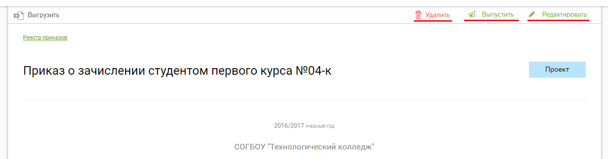

1. Доступные действия с приказом в статусе «Проект»для роли «Сотрудник ПОО (приказы)»

Для редактирования приказа выполните следующие действия:

1. откройте раздел **Приказы**;
2. нажмите на наименование приказа;
3. нажмите на кнопку Редактировать;
4. внесите изменения в приказ;
5. нажмите на кнопку Сохранить.

Для удаления приказа выполните следующие действия:

1. откройте раздел **Приказы**;
2. нажмите на наименование приказа;
3. нажмите на кнопку Удалить;
4. подтвердить удаление приказа.

Для выпуска приказа выполните следующие действия:

1. откройте раздел **Приказы**;
2. нажмите на наименование приказа;
3. нажмите на кнопку Выпустить.
   * 1. Приказ «О зачислении на первый курс»

Для создания приказа «О зачислении» выполните следующие действия:

1. откройте раздел **Приказы**;
2. нажмите на кнопку Создать приказ (рисунок 57);

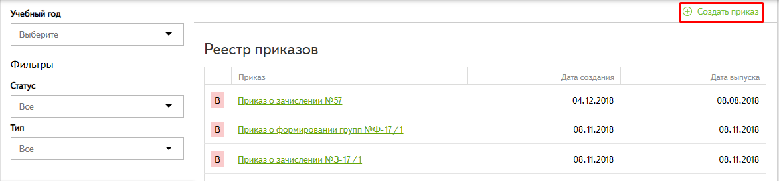

1. Кнопка Создать приказ
2. выберите тип приказа «О зачислении на первый курс»;
3. заполните данные приказа:
   1. дата приказа (выберите из календаря);
   2. номер приказа;
   3. основание;
4. отметьте кандидатов для добавления;
5. нажмите на кнопку Сохранить (рисунок 58).

Приказ сохранится в статусе «Проект» и будет доступен для редактирования.

Внимание! Чтобы изменения вступили в силу выпустите приказ (см. п. 5.5.3). Выпуск возможен для приказа в статусе «Проект».



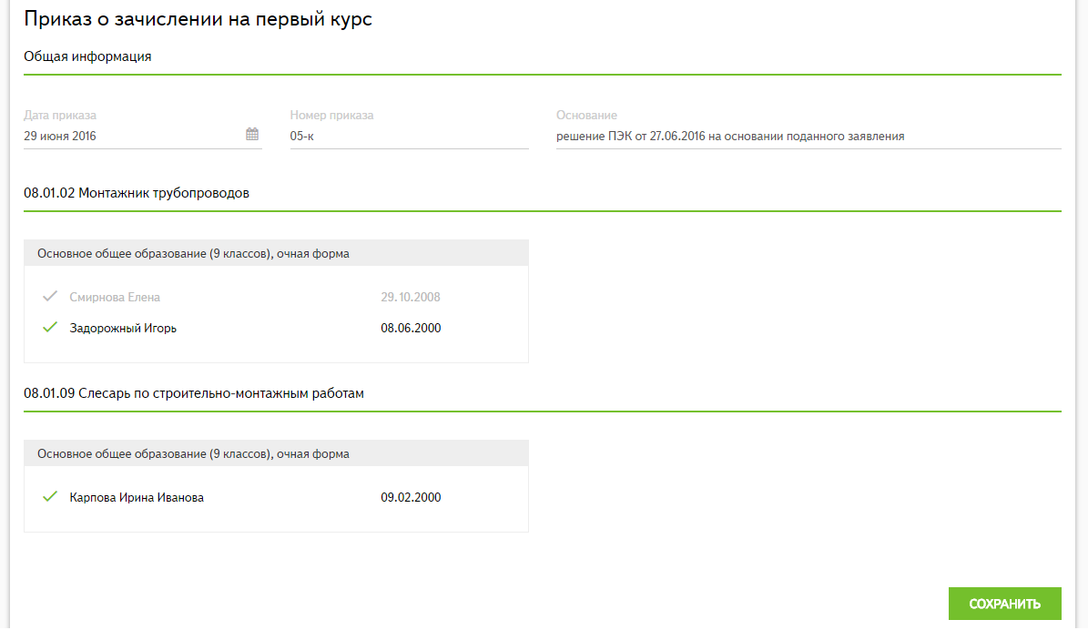

1. Страница создания приказа «О зачислении на первый курс»

После перевода указанного приказа в статус «Выпущен»:

* личное дело абитуриента перейдёт в статус «Студент»;
* в личном деле в блоке Активность будет сделана отметка о выпущенном приказе;
* выпущенный приказ станет недоступен для редактирования.
  + 1. Приказ «О формировании групп первого курса»

Приказ предназначен для распределения личных дел, сформированных после выпуска приказа «О зачислении на первый курс», по конкретным классам.

Для создания приказа «О формировании групп первого курса» выполните следующие действия:

1. откройте раздел **Приказы**;
2. нажмите на кнопку Создать приказ (рисунок 57);
3. выберите тип приказа «О формировании групп первого курса»;
4. заполните данные приказа:
   1. дата приказа (выберите из календаря);
   2. номер приказа;
   3. основание;
5. выберите специальности, которые попадут в приказ;
6. нажмите на кнопку Сохранить (рисунок 58).

Приказ сохранится в статусе «Проект» и будет доступен для редактирования.

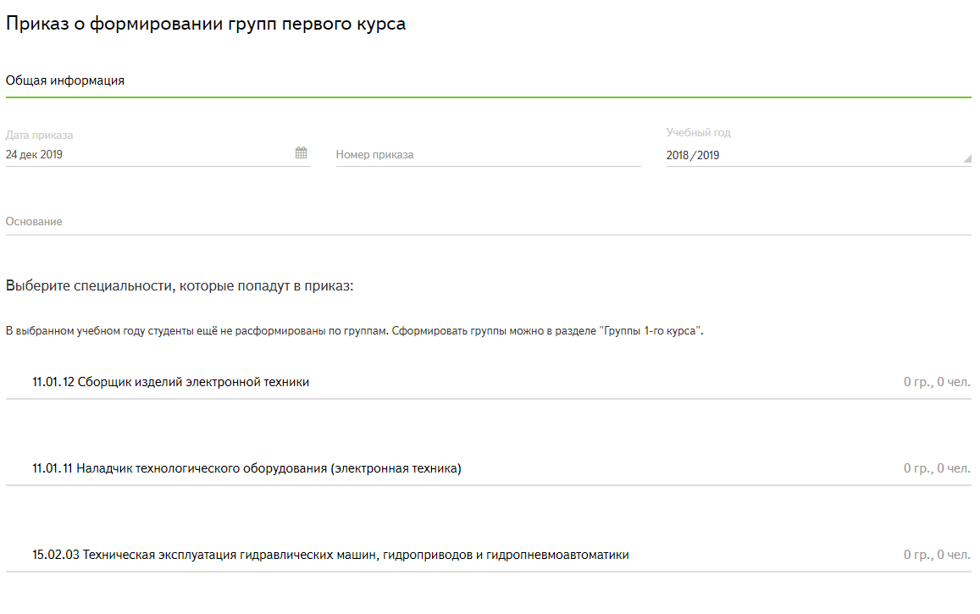

1. Приказ о формировании групп первого курса
   1. Раздел Контингент

Работа с контингентом ПОО осуществляется в разделе **Контингент** (рисунок 60).

Раздел Контингент доступен для пользователей со всеми ролями.

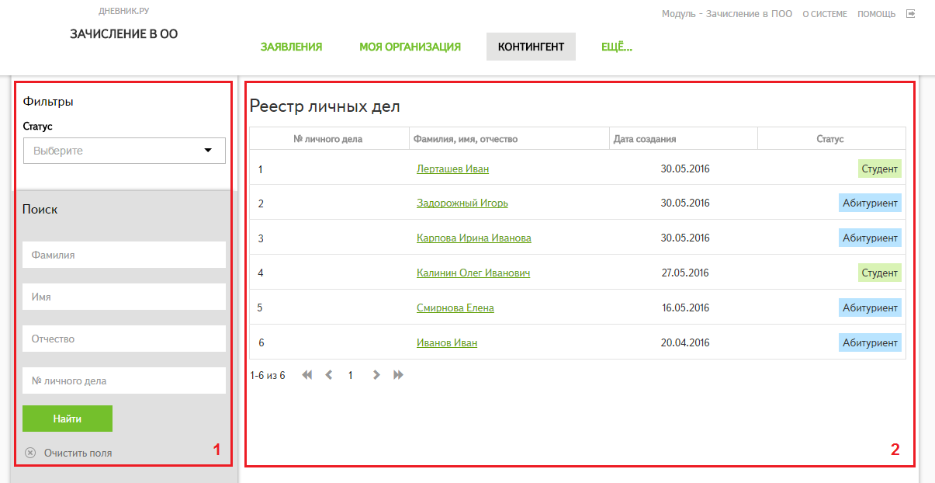

1. Раздел **Контингент**
   * 1. Просмотр реестра личных дел

Раздел **Контингент** содержит панель фильтрации и поиска личного дела (рисунок 60, область 1) и таблицу с реестром личных дел (рисунок 60, область 2), содержащую общую информацию о личных делах:

* номер личного дела;
* ФИО персоны;
* дата создания;
* статус.

Личные дела могут находиться в статусах, отражающих статус заявления персоны и выпуск приказа «О зачислении». Связь статусов приведена в таблице 4. Описание статусов заявлений приведено в подразделе **Ошибка! Источник ссылки не найден.**.

Таблица 4 – Статусы личных дел

| Статус | Статус заявления | Приказ «О зачислении» выпущен? |
| --- | --- | --- |
| Абитуриент | «Принято к рассмотрению»  «Проверка сведений»  «Рекомендован»  «Сдал оригиналы» | – |
| Не зачислен | «Отклонено» | – |
| Студент | «Зачислено» | + |

Фильтрация личных дел осуществляется на панели фильтрации и поиска в области **Фильтры.** Фильтрация выполняется автоматически после выбора статуса или ПОО.

Для поиска личного дела задайте критерии поиска на панели фильтрации и поиска в области **Поиск** и нажмите на кнопку Найти. Результаты поиска отобразятся в реестре личных дел.

Для очистки полей фильтрации и поиска нажмите на кнопку Очистить поля.

* + 1. Выгрузка личного дела в файл формата Word

Для выгрузки личного дела в файл формата Word выберите личное дело, нажав на ФИО, и в отобразившейся странице личного дела нажмите на кнопку Выгрузить (рисунок 61).

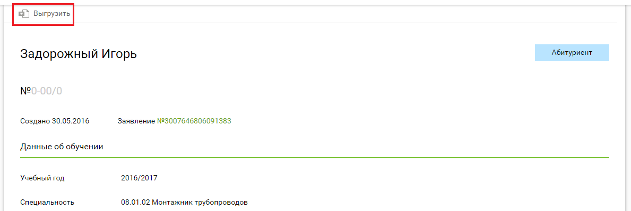

1. Кнопка экспорта на странице личного дела
   * 1. Редактирование номера личного дела

Редактирование номера личного дела доступно только пользователям с ролями «Сотрудник ПОО (ПЭК)» или «Сотрудник ПОО (приказы)».

Для редактирования номера личного дела выполните следующие действия:

1. выберите личное дело, нажав на ФИО;
2. нажмите на кнопку Редактировать «»;
3. внесите изменения в номер личного дела;
4. нажмите на кнопку Сохранить.
   1. Раздел Отчёты

Формирование отчётов, используемых при работе в АИС «Зачисление в ПОО», осуществляется в разделе **Отчёты**. Раздел Отчёты доступен для пользователей со всеми ролями.

* + 1. Формирование отчёта «Распределение приёма по специальностям»

Формирование отчёта «Распределение приёма по специальностям» выполняется в разделе **Отчёты** (рисунок 62).

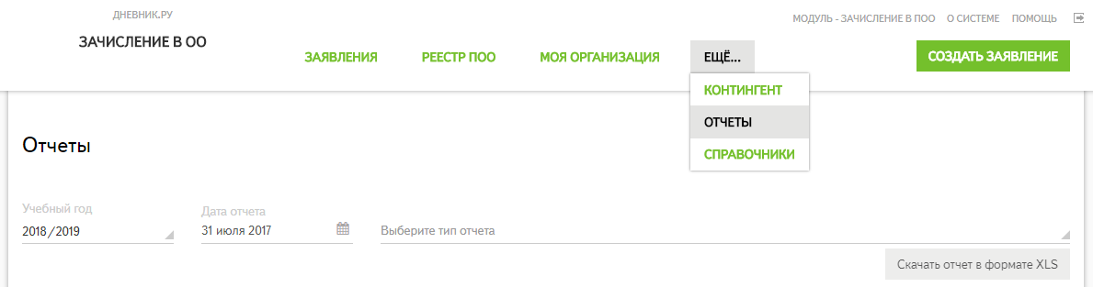

1. Раздел **Отчёты** сотрудника ПОО

Для формирования отчёта выполните следующие действия:

1. откройте раздел **Отчёты**;
2. выберите учебный год из выпадающего списка;
3. укажите дату, за которую нужно сформировать отчёт;
4. выберите тип отчёта из выпадающего списка;
5. нажмите на кнопку Скачать отчёт в формате XLS.

Отчёт будет сформирован автоматически из внесённых в АИС «Зачисление в ПОО» данных.

В сформированном отчёте данные содержатся на двух листах документа формата XLS:

* «Отчёт» – общая информация о ходе приёма в ПОО;
* «Данные» – детализация хода приёма заявлений по различным специальностям ПОО.
  1. Раздел Справочники

Просмотр справочников, используемых при работе в АИС «Зачисление в ПОО», осуществляется в разделе **Справочники** (рисунок 63). Раздел Справочники доступен для пользователей со всеми ролями.

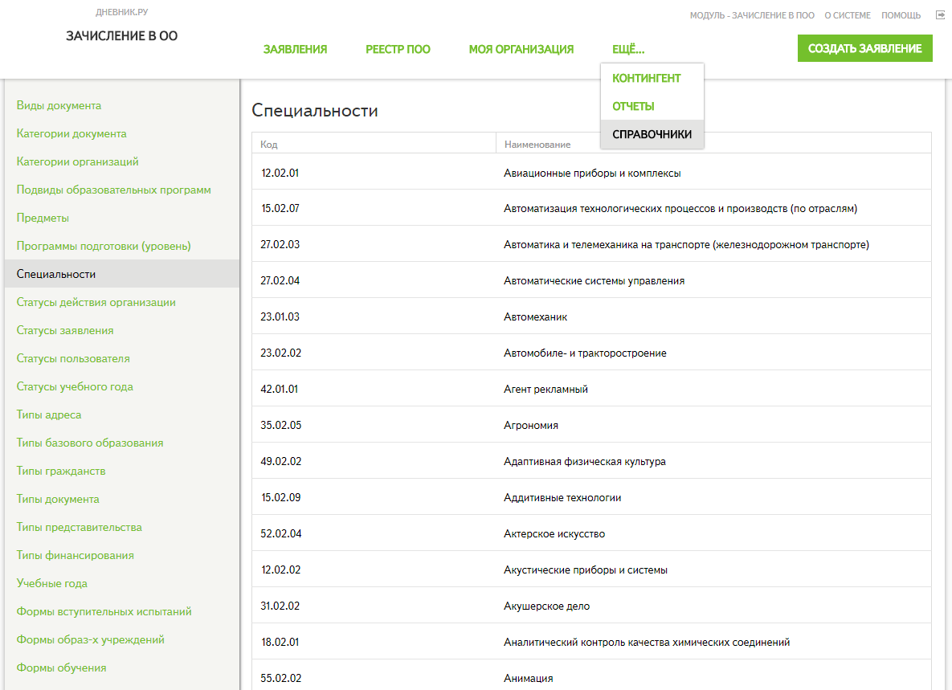

1. Раздел **Справочники**

Раздел доступен только для просмотра: данные, указанные в справочниках, могут быть изменены только по запросу Администратора в службу технической поддержки.

1. Рекомендации по освоению

Для успешного освоения работы с АИС «Зачисление в ПОО» рекомендуется выполнить следующие действия:

1. ознакомиться с настоящим документом;
2. выполнить контрольный пример работы с АИС «Зачисление в ПОО», приведённый в таблице 5.

Таблица 5 – Контрольный пример

|  |  |
| --- | --- |
| Действие | Результат |
| Запустите браузер | Открылась стартовая страница браузера |
| Введите ссылку на сайт АИС «Зачисление в ПОО» | Открылась главная страница АИС «Зачисление в ПОО» |
| Работа с главным экраном | |
| Нажмите на кнопку Войти в правом верхнем углу | Открылась страница авторизации |
| Введите логин и пароль на странице авторизации и нажмите на кнопку Войти | Успешная авторизация в АИС «Зачисление в ПОО» |
| Работа с разделом Реестр ПОО | |
| Откройте раздел Реестр ПОО в главном меню | Открылась страница со списком ПОО |
| 1. задать необходимые критерии поиска в поисковой панели:    1. категория;    2. статус;    3. наименование;    4. адрес;    5. директор;    6. значения ИНН, КПП, ОКТМО; 2. нажмите на кнопку Найти | Результаты поиска отобразились в реестре ПОО |
| 1. нажмите на кнопку ; 2. подтвердите сохранение документа на компьютере | Осуществлен экспорт реестра ПОО |
| Нажмите на кнопку Создать ПОО | Открылась форма создания ПОО с полями для заполнения |
| 1. в открывшемся окне укажите ИНН и филиальную принадлежность (при наличии установить флажок и ввести название головной организации); 2. нажмите на кнопку Продолжить; 3. заполните обязательные поля и нажмите на кнопку Сохранить | Добавлена новая ПОО |
| Работа с разделом Моя организация | |
| 1. откройте раздел Моя организация; 2. нажмите на кнопку Редактировать в открывшейся вкладке Общая информация | Открылась форма с полями для заполнения |
| 1. заполните данные в полях; 2. нажмите на кнопку Сохранить | Изменения сохранены |
| 1. создать учебные группы 1‑го курса; 2. распределить студентов по группам | На вкладке **Группы 1‑го курса** отображается реестр учебных годов в ПОО со следующей информацией:   * учебный год; * количество личных дел в статусе «Студент»; * количество групп в ПОО; * количество личных дел в статусе «Студент», не распределенных в группы |
| 1. выбрать учебный год; 2. в блоке с наименованием необходимой специальности выбрать действие **Добавить группы** | Откроется страница распределения студентов по группам |
| 1. нажать на кнопку **Новая группа**; 2. ввести код группы и выбрать форму получения образования; 3. нажать на кнопку Создать | Создана новая группа |
| 1. выбрать учебный год; 2. в блоке с наименованием необходимой специальности выбрать действие **Редактировать группы** | Открылась страница распределения студентов |
| 1. в поле Группа выбрать группу; 2. отметить студентов для распределения; 3. нажать на кнопку Добавить | Студенты распределены |
| Перейдите на вкладку План приёма на уч. год | Открылась страница планирование приема |
| 1. выберите учебный год; 2. нажмите на кнопку Добавить специальность | Открылась форма добавления специальности |
| 1. укажите **Код специальности** – начните вводить код / наименование специальности, и выберите значение из списка; 2. в блоке Уровни и места:    1. выберите **Уровень базового образования** (установить флажок);    2. укажите места – количество бюджетных и коммерческих мест | Под блоком Уровни и места отобразится соответствующее количество блоков Уровень … образования |
| 1. выберите значение в поле Форма получения образования (установить флажок); 2. укажите «Вступительные испытания», при их наличии для специальности; 3. если поступающим на данную специальность предоставляется общежитие, установите флажок; 4. нажмите на кнопку Сохранить | Планирование приема осуществлено |
| Работа с разделом Заявления | |
| Откройте раздел **Заявления** | Открылась страница с реестром заявлений |
| 1. задать необходимые параметры поиска в поисковой панели; 2. нажмите на кнопку Найти | Результаты поиска отобразились в реестре заявлений |
| 1. нажмите на кнопку ; 2. подтвердить сохранение документа на компьютере | Осуществлен экспорт реестра заявлений |
| Нажмите на кнопку Создать заявление | Открылась форма с полями для заполнения |
| 1. в открывшейся форме заполните обязательные поля; 2. нажмите на кнопку **Зарегистрироват**ь | Заявление создано |
| Работа с разделом Приказы | |
| Выберите раздел **Приказы** | Открылась страница с реестром приказов |
| 1. откройте нужный приказ, нажав на его наименование, который необходимо отредактировать; 2. нажмите на кнопку Редактировать | Открылась форма редактирования приказа |
| 1. внести изменения в приказ; 2. нажмите на кнопку Сохранить | Приказ отредактирован |
| 1. откройте невыпущенный приказ, нажав на его наименование; 2. нажмите на кнопку Выпустить | Приказ выпущен |
| Работа с разделом **Контингент** | |
| 1. откройте раздел **Контингент** | Открылась страница с панелью фильтрации и поиска личного дела и таблицей с реестром личных дел |
| Выберите личное дело, нажав на ФИО, и в отобразившейся странице личного дела нажмите на кнопку Выгрузить | Личное дело выгружено |
| 1. выберите личное дело, нажав на ФИО; 2. нажмите на кнопку Редактировать «»; 3. внесите изменения в номер личного дела; 4. нажмите на кнопку Сохранить | Номер личного дела изменен |
| Работа с разделом **Отчеты** | |
| Откройте раздел **Отчёты** | Открылась форма построения отчёта |
| 1. выберите учебный год из выпадающего списка; 2. укажите дату, за которую нужно сформировать отчёт; 3. выберите тип отчёта из выпадающего списка; 4. нажмите на кнопку Скачать отчёт в формате XLS | Отображается форма построения отчёта с выбранными фильтрами |
| Нажмите Скачать отчет в формате XLS | Успешное формирование отчёта |

1. Аварийные ситуации
   1. Действия в случае несоблюдения условий выполнения технологического процесса, в том числе при длительных отказах технических средств

При сбое в работе аппаратного или программного обеспечения АИС «Зачисление в ПОО» для продолжения работы Пользователя с АИС «Зачисление в ПОО» обновите страницу браузера с сайтом АИС «Зачисление в ПОО».

При неверных действиях пользователей, неверных форматах или недопустимых значениях входных данных будут отображены сообщения об ошибках, после чего АИС «Зачисление в ПОО» вернётся в рабочее состояние, предшествовавшее неверной (недопустимой) команде или некорректному вводу данных.

* 1. Действия по восстановлению данных при обнаружении ошибок в данных

В случае обнаружения ошибок в данных АИС «Зачисление в ПОО» обратитесь к Администратору. При этом укажите перечень данных, содержащих ошибки, и правильные значения этих данных.

* 1. Действия при обнаружении несанкционированного вмешательства в данные

В случае обнаружения несанкционированного вмешательства в данные АИС «Зачисление в ПОО» обратитесь к Администратору. При этом необходимо описать признаки и предполагаемый характер вмешательства, указать перечень затронутых данных и быть готовым по требованию Администратора описать признаки аварийной ситуации и действия, которые были выполнены Пользователем непосредственно перед возникновением аварийной ситуации.

* 1. Действия в других аварийных ситуациях

В случае возникновения других аварийных ситуаций при работе с АИС «Зачисление в ПОО» обратитесь в службу технической поддержки. При этом необходимо быть готовым по требованию специалистов службы технической поддержки описать признаки аварийной ситуации и действия, которые были выполнены Пользователем непосредственно перед возникновением аварийной ситуации. В случае возникновения иных аварийных ситуаций, обратитесь к Системному администратору или провайдеру интернета.

1. Перечень и расшифровка сокращений

Перечень и расшифровка сокращений, используемых в настоящем документе, приведены в таблице 6.

Таблица 6 – Перечень и расшифровка сокращений

|  |  |
| --- | --- |
| Сокращение | Расшифровка |
| Excel | Программа для работы с электронными таблицами, созданная корпорацией Microsoft для Microsoft Windows, Windows NT и Mac OS, входит в пакет программного обеспечения MS Office |
| PDF | Portable Document Format – межплатформенный формат электронных документов, разработанный фирмой Adobe Systems с использованием ряда возможностей языка PostScript |
| XLS | Excel Spreadsheet – формат электронной таблицы, созданной в Microsoft Excel |
| ГАР | Государственный адресный реестр |
| ИНН | Идентификационный номер налогоплательщика |
| КПП | Код причины постановки на учёт |
| ОКТМО | Общероссийский классификатор территорий муниципальных образований |
| ПОО | Профессиональная образовательная организация |
| РОУО | Региональный орган управления образованием |
| СНИЛС | Страховой номер индивидуального лицевого счета |
| СПО | Среднее профессиональное образование |